建设项目环境影响报告表

项目名称： 广东粤彩墨业有限公司年产200吨水性油墨项目

建设单位： 广东粤彩墨业有限公司

编制日期 2018年11月
国家环境保护部制

《建设项目环境影响报告表》编制说明

《建设项目环境影响报告表》由具有从事环境影响评价工作资质的单位编制。
1.项目名称——指项目立项批复时的名称，应不超过30个字(两个英文字段作一个汉字)。
2.建设地点——指项目所在地详细地址，公路、铁路应填写起止地点。
3.行业类别——按国标填写。
4.总投资——指项目投资总额。
5.主要环境保护目标——指项目周围一定范围内集中居民住宅区、学校、医院、保护文物、风景名胜区、水源地和生态敏感点等，应尽可能给出保护目标、性质、规模和距厂界距离等。
6.结论与建议——给出本项目清洁生产、达标排放和总量控制的分析结论，确定污染防止措施的有效性，说明本项目对环境造成的影响，给出建设项目环境可行性的明确结论。同时提出减少环境影响的其它建议。
7.预审意见——由行业主管部门填写答复意见,无主管部门项目,可不填。
8.审批意见——由负责审批该项目的环境保护行政主管部门批复。

1、建设项目基本情况
项目名称 | 广东粤彩墨业有限公司年产200吨水性油墨项目
建设单位 | 广东粤彩墨业有限公司
法人代表 | 苗素丽 |  | 联系人 | 张明
通讯地址 | 揭阳空港经济区京北村西4横北4号
联系电话 | 18895613510 | 传真 | — | 邮政编码 | 522000
建设地点 | 揭阳空港经济区京北村西4横北4号  （N23°30'18.62"、E116°24'55.68"）
立项审批部门 | — |  | 批准文号 | —
建设性质 | 新建 |  | 行业类别  及代码 | C2642  油墨及类似产品制造
占地面积 | 9152m² |  | 建筑面积 | 9300m²
总投资  (万元) | 1000 | 其中：环保投资(万元) | 25 | 环保投资占总投资比例 | 2.5%
评价经费  (万元) | —— | 预期投产日期 |  | 2019年3月
1.1工程内容及规模
1.1.1 项目由来及编制依据
1、项目由来
广东粤彩墨业有限公司成立于2017年2月15日，利用位于揭阳空港经济区京北村西4横北4号的空置厂房，厂房的占地面积为9152m²，主要从事水性油墨的混合分装。企业拟投资1000万元，新增生产设备用于项目的建设，预计项目完成后，形成年混合分装200吨水性油墨的生产能力。
根据《中华人民共和国环科保护法》、《中华人民共和国环境影响评价法》、《建设项目环境保护管理条例》（国务院第253号令）的要求，本项目属于《建设项目环境影响评价分类管理名录》（2018年）“十五、化学原料和化学制造业”类中“36油墨及其类似产品制造中的“单纯混合或分装的”，应当编制环境影响报告表。受广东粤彩墨业有限公司的委托，我公司承担该项目环境影响报告表的编制任务，即对项目所在地进行现场踏勘与监测，并收集了有关资料，同时征求环保部门的意见，在此基础上，按照环评导则等相关要求编制了本项目环境影响报告表，提请审查。

1.1.2项目工程概况
- 项目名称：广东粤彩墨业有限公司年产200吨水性油墨
- 建设单位：广东粤彩墨业有限公司；
- 建设地点：揭阳空港经济区京北村西4横北4号；
- 建设性质：新建；
（5）行业类别：C2642油墨及类似产品制造；
（6）项目总投资：100万元，其中环保投资10万元，占投资额10%;
（7）劳动定员：工人及管理人员12人，均在厂区食宿；
（8）工作制度：年工作日300天，日工作8小时，一班制；
（9）建设规模：项目占地面积9152m²，总建筑面积约9300m²，由生产厂房、原料仓库、成品仓库和办公楼等组成。项目主要为水性油墨生产，年产水性油墨量为200吨。
项目工程组成表见表1-1。
表1-1 本项目工程组成一览表
工程类别 | 项目名称 | 建设内容及规模
主体工程 | 生产厂房 | 3F，建筑面积约3500m²
辅助过程 | 办公楼 | 1F，建筑面积约1000m²
辅助过程 | 食堂 | 1F，建筑面积约200m²
辅助过程 | 宿舍楼 | 4F，建筑面积约1400m²
辅助过程 | 仓库 | 1F，建筑面积约3200m²
公用工程 | 供水 | 当地市政供水管网接入
公用工程 | 供电 | 当地市政供电电网接入
环保  工程 | 废气 | 投料口设置集气罩+喷淋塔+UV光解设备+排气筒，车间安装排气扇，加强通风；食堂安装油烟净化器。
环保  工程 | 废水 | 生活污水经拟建筑的化粪池处理由市政管网排入市区污水处理厂进行深度处理。
环保  工程 | 噪声 | 高噪声设备均采取隔声、减震措施。车间均采用降噪效果较好的门、窗。
环保  工程 | 固废 | 固废分类存放，设有专门的堆放区域，设置危险废物临时暂存间，定期委托有资质单位收集处理。
环保  工程 | 危废间 | 拟建设一座10m ³危废间用于生产过程中产生的危险固废。
环保  工程 | 事故池 | 拟建设一座 30m ³事故池用于收集事故消防状态废水。
1.1.3项目总平面布置及四至情况
本项目位于揭阳空港经济区京北村西4横北4号，其中心地理坐标为：N23°30'18.62"、E116°24'55.68"。
根据现场踏勘，项目厂界北侧为揭阳市钢丰不锈钢实业有限公司、东侧为揭阳市西马钟表工业有限公司，西侧为其他厂房，南临道路。项目四至情况详见附图二。
1.1.4主要生产设备及原辅材料
1、项目产品方案详见表1-2。
表1-2 产品方案
序号 | 产品名称 | 单位 | 数量
1 | 水性油墨 | 吨/年 | 200
2、生产设备
项目主要生产设备汇总见表1-3。
表1-3 主要生产设备汇总一览表
序号 | 名称 | 型号 | 单位 | 数量
1 | 砂磨机 | LTD303n | 台 | 12
2 | 分散机 | / | 台 | 2
3 | 贮罐机 | / | 台 | 15
4 | 包装机 | / | 台 | 3
3、主要原辅材料
项目主要原辅材料消耗汇总见表1-4。
表1-4 主要原辅材料用量一览表
序号 | 原辅材料名称 | 单位 | 数量 | 备注
1 | 乙醇 | t/a | 2 | 外购
2 | 乙二醇 | t/a | 4 | 外购
3 | 乳化剂 | t/a | 2 | 外购
4 | 水性增稠剂 | t/a | 6 | 外购
5 | 匀染剂 | t/a | 2 | 外购
6 | 颜料粉 | t/a | 20 | 外购
7 | 水 | t/a | 144 | /
8 | 分散剂 | t/a | 1 | 外购
9 | 水性树脂 | t/a | 20 | 外购
4、主要原辅材料性质
①乙醇
无色透明液体（纯酒精），有特殊香味的气味，易挥发。能与水、氯仿、乙醚、甲醇、丙酮和其他多数有机溶剂混溶，相对密度(d15.56)0.816，密度是0.789g/cm³,沸点是78.5℃，熔点是-117.3℃，易燃，蒸气能与空气形成爆炸性混合物，能与水以任意比互溶。
②乙二醇
又称1,2-乙二醇，甘醇。无色粘性透明液体，有甜味，易吸水。相对分子量62.07，相对密度1.1155，熔点-11.5.C，沸点197.6.C。难溶于苯、氯仿、四氯化碳，溶于乙醚，与水、乙醇混溶。有着火及爆炸的危害，对皮肤和粘膜有刺激性。大鼠经口LD508540mg/kg。
③水性增稠剂
特殊丙烯酸改性高分子缔合型增稠剂，能在水中迅速膨胀，具有很强的增稠作用。增稠效率极高、使用方便、不燃烧、安全等特点，是许多水性体系增稠的理想产品，适用于水性涂料、油墨、皮革涂饰及乳化印花胶浆的增稠。
④匀染剂
脂肪醇聚氧乙烯醚(AEO)，是最重要的一类非离子表面活性剂，是发展最快、用量最大的品种。分子中的醚键不易被酸、碱破坏，所以稳定性较高，水溶性较好，耐电解质，易于生物降解，泡沫小。在纺织印染行业作为匀染剂使用，起乳化作用。
⑤颜料粉
颜料（Pigment）用来着色的粉末状物质。在水、油脂、树脂、有机溶剂等介质中不溶解，但能均匀地在这些介质中分散并能使介质着色，而又具有一定的遮盖力。是制造涂料、油墨、油画色膏、化妆油彩、彩色纸张等不可缺少的原料。
⑥水性树脂
水性树脂是以水代替有机溶剂作为分散介质的新型树脂体系。与水融合，形成溶液，待水挥发后，形成树脂模材料。由于用水作为稀释剂，故有无毒、不易燃等特点。广泛应用于涂料、油墨、织物涂层、皮革、纸张表面处理等行业。
1.1.5公用工程
（1）给水系统：项目用水由市政给水管道直接供水，主要用水为员工生活用水、喷淋用水、设备清洗水和砂磨机循环冷却水。
生活用水：项目员工12人，均不在项目内食宿，根据《广东省用水定额》（DB44T1461-2014），员工生活用水量按0.2m³/人•d计，则项目员工生活总用水量为2.4t/d，即720t/a。
设备清洗水
建设项目专釜专用，设备需定时进行清洗，采用水和乙醇的混合液进行清洗，将清洗后的溶液用空桶进行收集，在下一批次产品生产时按计量泵取用进行再利用。产品灌装和设备检修过程中的跑冒滴漏产生的物料需用托盘等工具接纳，然后可以重新投入产品生产中，不得泄露地面或雨水管网。
循环冷却水
建设项目砂磨机循环冷却水循环使用不外排。冷却水需定期补充，循环量为0.8t/d，补充新鲜水量0.04 m³/d，年补充新鲜水量12t/a。
喷淋用水
本项目在配料、分散搅拌工序产生的废气使用水喷淋设施。喷淋用水为普通自来水，无需添加药剂，循环使用，需定期补充，不外排。喷淋水循环量为0.4t/d，补充新水量0.02m³/d，年补充新水量6t/a。详见以下水平衡图。
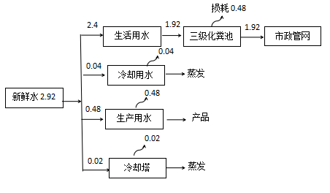
图1-1 项目水平衡图
（2）排水及排水去向：项目主要外排废水为生活污水。
生活污水：项目员工生活污水排放量按用水量的80％计，则员工生活污水的排放量约为576t/a。项目运营期员工生活污水经三级化粪池预处理后回用于厂区绿化。
- 供电系统：项目用电主要由市政电网供给，不设置发电机，项目预计用电量约365652kwh/a。
1.1.6建设项目的可行性
①项目选址与《揭阳空港经济区土地利用总体规划（2010-2020）》相符性分析
根据《揭阳空港经济区土地利用总体规划（2010-2020）》，项目所在地用地性质为城镇村建设用地，不属于基本农田保护区，符合空港经济区土地利用规划要求。详见附图5。因此，项目选址符合《揭阳空港经济区土地利用总体规划（2010-2020）》。
②项目选址与渔湖镇规划的相符性分析
本项目位于揭阳空港经济区京北村西4横北4号。经查本项目不属于《限制用地项目目录（2012年本）》、《禁止用地项目目录（2012年本）》中的限制和禁止用地项目。因此，本项目符合当地环境规划和用地规划，与周围环境相容。
根据国土证明可知（详见附件3），该项目用地性质为工业用地，符合当地环境保护要求，不得建在城市居民区、商业区及其他环境敏感区域内。项目运营期各项污染均能妥善处理，不会对周边环境产生明显影响，并符合相关政策要求，因此项目选址合理。
产业政策符合性：本项目行业类别属于C2642油墨及类似产品制造，不属于《产业结构调整指导目录(2011年本)（2013修正）》(发改委令2013第21号)和《广东省产业结构调整指导目录(2011年本)》中所规定的淘汰类和限制类。本项目所使用的生产设备、生产工艺均不属于《产业结构调整指导目录(2011年本)（2013修正）》(发改委令2013第21号)、《广东省产业结构调整指导目录(2011年本)》和《部分工业行业淘汰落后生产工艺装备和产品指导目录(2010年本)》中所列的淘汰落后生产工艺装备和产品。故本项目符合国家产业政策。
1.2与本项目有关的原有污染情况及主要环境问题
项目为新建项目，不存在原有污染源。
项目地理位置及周边环境状况：
地理位置：项目位于揭阳空港经济区京北村西4横北4号。
厂区情况：项目租赁现有厂房作为生产车间（主要为配料、搅拌工序车间和仓库）及办公楼，详见附图4。
四至情况：项目所在厂区南邻道路，东面为揭阳市西马钟表工业有限公司，北面为揭阳市钢丰不锈钢实业有限公司，西面为其他厂房。

2、建设项目所在地自然环境简况
2.1 自然环境简况（地形、地貌、地质、气候、气象、水文、植被、生物多样性等）：
2.1.1 地形地貌、地质
揭阳市位于广东省东南部潮汕平原，地跨东经115°36′至116°37′39″，北纬22°53′至23°46′27″。北靠兴梅，南濒南海，东邻汕头、潮州，西接汕尾。揭阳是粤东、闽南和赣南的交通枢纽，水陆交通运输便捷。境内有国道206（烟汕线）、324（福昆线），省道1923（内隆线）、1929（葵和线）、1930（汕樟线）、1932（揭陆线）、1940（华五线）、1941（安前线）等公路干线。广梅汕铁路和深汕高速、揭普高速、梅揭高速、汕揭高速、潮揭高速等高速公路先后建成通车，至福建漳州、厦门等的北接福厦高速铁路的厦深高铁（地都段、惠来段、普宁段）已经通车，位于榕城区登岗镇。内河通航里程长369km，环绕市区流经汕头出海的榕江是广东省著名深水河，可进出3000~5000吨级货轮，直航香港和广州、上海、湛江等地。大陆海岸线长82km，拥有神泉、靖海、资深等优良港湾。潮汕机场选址在市境内炮台地区，使揭阳的区位优势更加突出。
揭阳地势自西向东倾斜，低山高丘与谷地平原交错相间、分布不均，西北部和西南部多为丘陵、山地，中部、南部和东南部都是广阔肥沃的榕江冲积平原和滨海沉积平原，素称“鱼米之乡”。
本项目位于揭阳空港经济区，空港经济区地处汕潮揭三市“金三角”，西连榕城区，东邻汕头经济特区，北接潮州市。位于珠三角和海西经联结点，是连接珠三角和海西经济区的纽带；汕潮揭半小时经济圈内，属汕潮揭同城化的核心地带；揭阳东部市区，是揭阳市中心城区的重要组成部分和开发建设的重点。揭阳空港经济区位于广东东部潮汕平原中部，东南部的渔湖半岛，地处揭阳、潮州、汕头三市交汇处，毗邻揭阳潮汕机场、厦深高速铁路潮汕站。三面为榕江南北河环绕，拥有省内著名的“黄金水道”榕江航道和粤东地区内河货运主要港口之一的渔湖深水码头。区内人文蔚茂,历史文化底蕴深厚，文物古迹和城市新景观众多，产业基础扎实。古有“浮水葫芦”、“葫芦宝地”之美誉。揭阳空港经济区隶属于揭阳市榕城区，为非建制区（处级单位）。非建制区，就是指改革开放以后，各市因经济发展需要，从本市各县区中，划出一特定区域，由市派出机构管理的“区”。它有具体的行政管理区划，但这一区划的地域是从建制区中“借”出的；它有一个行使县区管理职能“区管理委员会”，但这只是市派出机构，而非一级政府。规划面积234平方公里，包括揭阳经济开发试验区和登岗、砲台、地都3个镇。
2.1.2气候气象
项目所在区域属南亚热带季风湿润气候，雨量充沛，夏长冬短，年平均气温21.8℃，7月平均气温28.5℃，1月平均气温14.0℃；全市日照总时数较高，揭阳市区为2014.0小时；全市气象变化较大，灾害较多，多年平均降水量在1750～2119mm之间，大部分降水量主要集中在4～10月份；年平均相对湿度为81%，5～6月份湿度最大，12～1月份较干燥；年平均气压1013.4mb；年平均风速2 m/s，极大风速曾达28m/s。
2.1.3河流与水文特征
揭阳市境内河网密布，有榕江、龙江、练江三大水系。其中榕江南北河环绕全境，境内溪港交织。榕江是潮汕的母亲河，由南、北河汇合而成。榕江水系支流众多，水力资源丰富，流域面积4408km2，占整个潮汕土地面积的三分之一多。江面宽200~800m，水深波平，榕江在广东省是仅次于珠江的深水河，3000～5000吨级海轮可经汕头出海到达世界各港口城市，被誉为粤东“黄金水道”。榕江由南、北两河汇合而成，项目所涉及的榕江北河源于丰顺县桐子山东，东南流经北斗、汤坑、汤南和揭阳县玉湖、月城、锡场、榕城、曲溪，至炮台双溪嘴注入榕江。长92公里，流域面积1629平方公里，是榕江北侧一级支流。
2.1.4自然资源
揭阳市自然资源比较丰富，全市河流总长1097.5km，年均径流量62亿m3。水力理论蕴藏量44.87万千瓦，其中可开发装机16.22万千瓦，约占理论蕴藏量的36.2%。矿产资源丰富，主要有锡、钨、铜、铁、金和甲长石、花岗石、稀土、瓷土等。全市现有森林蓄积量325.5万m3，森林覆盖率46.9%。植物种类1130多种，其中稀有植物20多种，如乌相、桧树等。珍稀动物15种，如巨蜥（五爪金龙）、大鲵（娃娃鱼）、穿山甲、果子狸等。名贵水产品有龙虾、青屿蟹、石斑鱼、鲍鱼等。
区域四季常绿，热带成份比例较大。主要经济作物有香蕉、柑桔、龙眼、笋竹等。山环水绕，有相当丰富的动物和鱼类。矿产资源丰富，主要有磁矿、锡矿、高岭土、稀土矿、钨矿等。
2.2社会环境简况（社会经济结构、教育、文化、文物保护等）：
2.2.1行政区域
揭阳空港经济区总面积234平方公里，管辖地都镇、炮台镇、登岗镇、渔湖镇、凤美办事处、京冈办事处、溪南办事处，户籍人口42.72万。区委、区管委实行大部制机构设置，综合设立职能部门14个。空港经济区作为揭阳市经济两大引擎之一，将紧紧围绕市委、市政府提出的把空港经济区建设成为“粤东国际化前沿平台、汕潮揭同城化先行区、推动揭阳转型升级集聚区，形成揭阳特色新城和总部经济基地”这一目标，加快开发建设步伐，全面推进经济社会的发展。
2.2.2社会经济概况
项目所在地为揭阳空港经济区，空港经济区未来与临空经济关联的产业将有着巨大的发展前景。符合空港经济的新特色产业类型有相当的基础，拥有塑料模具、新材料包装、新能源（太阳能光伏、LED等）、家用电器等主要产业。拥有国家驰名商标1件，省著名商标7件，国家高新技术企业3家，省民营科技企业14家。
空港经济区地处汕潮揭三市“金三角”，东邻汕头经济特区，北接潮州市，西连榕城区。位于珠三角和海西经济区联结点，是连接珠三角和海西经济区的纽带；汕潮揭半小时经济圈内，属汕潮揭同城化的核心地带；揭阳东部市区，是揭阳市中心城区的重要组成部分和开发建设的重点。产业基础良好 空港经济区形成有新能源、新材料包装、塑料模具、家用电器、床上用品、机械电子、木器家具、服装毛织、精细化工、建材·医药等主要特色产业。物流、商贸、金融、旅游、房地产等现代服务业发展强劲，拥有中科信泰、达华节水、鹏锦实业、广东雅娜、广东黑牛、宝骏汽车城、巴黎万株纱华等一批重点工业企业，还有榕泰物流、红东物流、东海酒店、天伦酒店等一大批现代物流商贸服务企业。潮汕明珠酒店、南潮商务酒店等一批重点项目正在建设中。
2.2.3文化底蕴
空港经济区文化积淀深厚。市全力推进的渔湖围南北堤、进贤门大道及市文化中心、榕江观音阁等项目建设，和“翰林府”、“隐相祠”等文物单位形成了文化群落及大型市政设施新景；文化名人辈出，古有“潮州戊辰四俊”的黄奇遇、宋兆禴双俊，近现代以书画驰名者有孙裴谷、陈文希等，陈文希画猿与悲鸿画马、白石画虾齐名，还有著名地理学家、为珠峰正名的林超博士等等。
2.2.4交通运输
揭阳市境内有“黄金水道”——榕江，全长175公里，是广东省第二深水河，可通航5000吨海轮，直航香港和广州、湛江等地。大陆海岸线109公里，拥有神泉、靖海、资深等优良港湾，码头泊位44个，港口年吞吐量为525.47万吨。全市原有公路通车里程4397.6公里（其中高速公路192.3公里），公路密度83.9公里/百平方公里。广梅汕铁路和深汕、普惠、揭普、梅揭高速公路先后建成通车，汕揭、潮揭、高速公路正在加快建设中，厦深铁路和登洪、汕普、揭惠高速公路正在加紧筹建。位于境内揭东区、总投资40多亿元的潮汕民用机场已于2011年底投入使用。计划投资100亿美元的神泉港首期两个30万吨级码头也正在建设中。
2.2.5旅游业
揭阳是粤东古邑，见诸史载已有2200多年。市域内旅游资源丰富，史、岭、江、海各扬其胜，拥有闻名遗迹的山海胜景，情韵独持的园田风光，风格迥异的寺庙古迹，丰富多彩的民风民俗，特色鲜明的地方文化，四季名花佳果飘香，人杰地灵，名人辈出，轶事广传，素有“海滨邹鲁”、“国画之乡”、“小戏之乡”、“水果之乡”、“著名侨乡”之美誉。市区榕城是省级历史文化名城，惯来被誉为“水上莲花”。揭阳倚山濒海，山川毓秀，名胜古迹甚多，主要旅游景点有：省级历史文化名城榕城、揭阳学宫、双峰寺、城隍庙、黄歧山风景区、桂竹园风景区；惠来金海湾植物园、神泉海角甘泉和海市蜃楼、百花峰、铭湖岩；揭西大洋高山旅游。
2.2.6空港经济区规划
（1）主导产业规划
顺应空港经济区自身产业特点，立足组织和引领汕潮揭都市区产业发展，构建揭阳空港经济区以临空高科技产业、高端装备制造、仓储物流、商务休闲为四大主导产业的新型产业体系。
（2）供水工程建设时序及给水厂规划
空港经济区现状供水主要分为三片区，即揭阳经济开发试验区片区生产生活用水主要由揭阳市一水厂供给，登岗、砲台生产生活用水主要由揭东县自来水公司供给，地都生产生活用水主要由地都水厂供给。根据《揭阳市城市总体规划》给水工程规划，结合引韩调水工程，规划确定新建空港水厂、揭阳市三水厂，扩建揭阳市一水厂、地都水厂。在引韩调水工程建成之前，揭阳经济开发试验区用水由揭阳市一水厂供给，登岗、砲台用水主要由揭东县自来水公司供给，地都用水主要由地都水厂供给。引韩调水工程建成后，经济区建设空港水厂，经济区生产生活用水由多座水厂联合供水。
（3）排水工程规划
根据《城市排水工程规划规范》（GB50318-2000），本次规划区内排水体制采用雨污分流制，即污水和雨水各自设置独立的排放管网。
（4）污水工程规划
①污水处理厂规划
从揭阳市中心城区的地理空间结构上来看，榕江横穿揭阳空港经济区，空港经济区被划分为东西两片，即西片区为揭阳经济开发试验区，东片区为砲台、登岗和地都三镇。东片区形成“L”型的空间发展结构，砲台和登岗两镇紧密相连集聚发展，地都镇在地理位置上则相对独立。规划将经济区排水分区划分为三大片区:西片区划分为第一排水分区，东片区范围内的砲台和登岗两镇划分为第二排水分区，地都镇则独立划分为第三排水分区。第一排水分区产生的污废水统一收集输送至揭阳市区污水处理厂；规划新建空港污水处理厂主要负责处理砲台和登岗两镇产生的污废水；新建地都污水处理厂主要负责处理地都镇产生的污废水。新建空港污水处理厂位于砲台镇青溪村西北侧，设计处理规模（首期）为4.5万吨/日，占地面积12公顷；新建地都污水处理厂位于地都镇光裕村沿江路西侧，设计处理规模为8万吨/日，占地面积7公顷。
②污水管网规划
污水主干管道沿进贤门大道、渔湖二路、三横路、206国道、滨江路、炮浮路、炮浮二路埋设，污水次干管沿次干路及支路布置。市政排水管道管径不应小于DN300，相应坡度不宜小于0.3%。污水管道设计应与城市道路竖向设计相结合，污水排放尽可能靠重力输送。污水管道埋深不宜超过8米。按规范设置检查井，管道的连接应保证干管有良好的水力条件，污水管网要定期检查、清通。生活污水要求粪便污水须经化粪池处理；饮食业污水要经隔油池处理；医院污水含大量的病原体和细菌，要经严格消毒后再排入城市下水管道；含有有机物的工业废水纳入城市污水处理厂合并处理；高浓度有机物污水含有金属、酸碱以及生化不能降解的其它工业污水，应经工厂内部处理设备进行初级处理，处理后应符合《污水排入城市下水道水质标准》（CJ3082-1999），并由环保部门进行检测确认后方可排入城市排水管道。
2.2.7揭阳市垃圾填埋厂
空港经济区环卫设施建设总体相对滞后，与城市建设不协调。经济区产生的生活垃圾统一收集后，由垃圾转运车运输至揭阳市东径外草地垃圾处理厂进行处理。揭阳市东径外草地垃圾处理场位于揭东东径村，与潮州市交界，场区占地面积405亩，其中规划垃圾填埋区237亩。规划库区总容积420万立方米，可填埋垃圾总量396万吨。

3、环境质量现状
3.1建设项目所在地区域环境质量现状及主要环境问题（环境空气、地面水、地下水、声环境、生态环境等）：
建设项目环境功能属性及执行标准见表3-1。
表3-1 建设项目环境功能属性一览表
编 号 | 项 目 | 类 别
1 | 环境空气质量功能区 | 属二类区域，执行《环境空气质量标准》（GB3095-2012）中的二级标准。
2 | 地表水环境功能区 | 纳污水体榕江南河“灶浦镇新寮”至“揭阳炮台为Ⅲ类水，执行《地表水环境质量标准》（GB3838-2002）中的Ⅲ类标准
3 | 声环境功能区 | 项目所在区域属于2类区域，执行《声环境质量标准》（GB3096-2008）2类标准
4 | 是否基本农田保护区 | 否
5 | 是否风景名胜保护区 | 否
6 | 是否水库库区 | 否
7 | 是否饮用水源保护区 | 否
8 | 是否污水厂集水范围 | 是
9 | 是否两控区 | 是（酸雨控制区）
10 | 是否人口密集区 | 否
3.1.1 环境空气质量现状
根据《揭阳市环境保护规划(2007-2020)》及图册中关于揭阳市大气环境功能区划内容，本项目所在地属环境空气质量二类功能区，该功能区执行《环境空气质量标准》（GB3095-2012及2018修改单）中的二级标准。
为了解项目所在区域的大气环境质量现状，评价根据《揭阳市环境监测年鉴（2018年）》全市大气监测数据，对区域环境空气质量情况进行评价。
根据监测结果，调查区域SO₂年平均浓度15ug/m³，达标率为100%；NO₂年平均浓度为25ug/m³，达标率为100%；PM₁₀年平均浓度为55ug/m³，达标率为100%；PM_{2.5}年平均浓度为34ug/m³，年达标率为99.5%。
由此可以看出，评价区域内SO₂、NO₂、PM_{2.5}、PM₁₀没有超过《环境空气质量标准》(GB3095-2012)二级标准的限值，说明项目区域的环境空气质量良好。
3.1.2 地表水环境
项目纳污水体榕江南河（“灶浦新镇”至“揭阳炮台”），根据《广东省地表水环境功能区划》(粤环[2011]14号)和《关于<揭阳市环境保护规划（2007-2020）>的批复》（揭府函【2008】103号），项目所处河段为Ⅲ类水，执行《地表水环境质量标准》（GB3838-2002）中的Ⅲ类标准。
为了解项目纳污水体榕江南河水质状况，本评价采用2018年揭阳市榕江水系水质监测数据。
表3-2 2018年揭阳市榕江水系水质监测结果
（单位：mg/L，除pH值、粪大肠菌群外，水温单位为℃、粪大肠菌群为个/L）
断面名称 | 项目 | pH值 | 溶解氧 | 化学需氧量 | 五日生化需氧量 | 氨氮 | 总磷 | 悬浮物 | LAS | 粪大肠菌群 | 执行标准
钱岗 | 样品数 | 72 | 72 | 72 | 72 | 72 | 72 | 72 | 72 | 72 | Ⅲ
钱岗 | 年均值 | 6.80 | 3.9 | 15.9 | 3.0 | 0.57 | 0.11 | 21.3 | 0.02 | 5454 | Ⅲ
钱岗 | 最小值 | 7.38 | 5.5 | 22.6 | 4.5 | 1.51 | 0.19 | 22.0 | 0.05L | 16000 | Ⅲ
钱岗 | 最大值 | 6.35 | 3.0 | 10.8 | 1.5 | 0.11 | 0.08 | 20.0 | 0.05L | 1300 | Ⅲ
钱岗 | 达标率% | 100 | 5.6 | 95.8 | 95.8 | 91.7 | 100 | – | 100 | – | Ⅲ
东湖 | 样品数 | 12 | 12 | 12 | 12 | 12 | 12 | 12 | 12 | 12 | Ⅲ
东湖 | 年均值 | 6.67 | 4.3 | 16.7 | 2.3 | 0.42 | 0.09 | 21.1 | 0.02 | 9431 | Ⅲ
东湖 | 最小值 | 7.28 | 8.2 | 28.0 | 4.1 | 0.82 | 0.11 | 21.5 | 0.05L | 21083 | Ⅲ
东湖 | 最大值 | 6.30 | 2.0 | 11.5 | 0.6 | 0.03 | 0.08 | 20.8 | 0.05L | 2783 | Ⅲ
东湖 | 达标率% | 100 | 33.3 | 83.3 | 91.7 | 100 | 100 | – | 100 | – | Ⅲ
Ⅲ类水标准 | — | 6~9 | ≥5 | ≤20 | ≤4 | ≤1.0 | ≤0.05 | ≤30 | ≤0.2 | ≤10000 | —
注：*SS引用《地表水资源质量标准》（SL63-94）。
监测结果表明，钱岗断面和东湖断面出现超标情况，经调查是由于沿途接纳了大量的生活污水及部分工业废水所造成的，总体来说水质一般。
为进一步加强榕江污染综合整治，不断改善榕江水质，满足流域工农业及城市用水需求，揭阳市人民政府办公室发放《揭阳市人民政府办公室关于印发榕江流域污染综合整治工作方案的通知》（揭府办[2015]37号）和提出《揭阳市榕江流域水质达标方案（2017-2020年）》，江河水质持续改善，生态环境质量保持良好，环境保护基础设施不断完善，环境监管能力显著提高。
3.1.3 声环境质量现状
根据《揭阳市环境保护规划(2007-2020)》及图册中关于揭阳市声环境功能区划内容，本项目所在地目前未划分声环境功能区划，根据《声环境质量标准》(GB3096-2008)以及项目建设地的具体情况，该项目所在区域属于噪声2类区，声环境执行《声环境质量标准》(GB3096-2008)中的2类标准。
为了解项目所在区域的声环境质量现状，评价根据《揭阳市环境监测年鉴（2018年）》全市噪声监测数据，2018年揭阳市区区域环境噪声平均等效声级为54分贝，城市区域环境噪声总体水平等级为二级，较好；1 类区出现50%的超标率，2类区出现6.0%的超标率，3类区和4 类区没有出现超标现象，总超标面积为9.70平方公里。等效声级范围为44.9~61.9分贝，声源构成比最大的为生活类声源，占52.9%；等效声级较大的为交通类声源，其等效声级平均值为59.2分贝。与去年同期相比，声环境质量基本持平。2018年揭阳市功能区噪声 1 类、2 类、3 类、4 类区昼夜等效声级分别为 53.8、54.9、57.6、64.9分贝；除 3 类功能区噪声小时等效声级达标外，其余各类功能区噪声小时等效声级均出现不同程度的超标现象，其中以 4 类区达标率最低，达标率为85.1%，其夜间达标率只有55.2%。功能区噪声年度达标率为92.7%，其中昼间达标率为 98.0%，夜间达标率为84.1%。与上年相比，声环境质量略有好转，等效声级达标率上升 0.9%。
综上所述，本项目周围环境质量现状较好。
评价结果表明，项目周围环境空气状况、声环境、水质环境状况良好。
主要环境保护目标：
3.2.1 保护目标
根据现场踏勘，本项目位于揭阳空港经济区京北村西4横北4号，项目周围200m范围内无居民住宅、医院、学校等敏感点存在。
3.2.2 保护级别
1）水环境保护目标
水环境保护目标是使周围的水体在本项目建成后水质不受明显的影响，保护榕江南河符合《地表水环境质量标准》（GB3838-2002）中的Ⅲ类标准要求。
2）环境空气保护目标
控制本项目主要外排大气污染物的排放，保护评价区内的环境空气质量达到《环境空气质量标准》（GB3095-2012)及2018修改单二级标准，使项目所在区域不因该项目而受到明显影响。
- 声环境保护目标
保护该区声环境质量，使其符合《声环境质量标准》（GB3096-2008）2类标准。
4）固体废物保护目标
固体废物保护目标是妥善处理本项目产生的固体废物，使之不成为区域内危害环境的新污染源。
5）环境保护敏感点
项目环境敏感点主要为附近居民区居民以及水体，详见表3-3和附图二。
表3-3 项目周围环境保护敏感点
敏感项目 | 相对  方位 | 敏感目标与项目厂区边界距离 | 环境保护目标控制标准
揭阳卫生学校南 | 东南 | 500m | 《环境空气质量标准》(GB3095-2012)  二级标准 《声环境质量标准》（GB3096-2008）2类标准
港口村 | 北面 | 1000m | 《环境空气质量标准》(GB3095-2012)  二级标准 《声环境质量标准》（GB3096-2008）2类标准
京岗村 | 南面 | 1300m | 《环境空气质量标准》(GB3095-2012)  二级标准 《声环境质量标准》（GB3096-2008）2类标准
揭阳文化广场 | 东南 | 1400m | 《环境空气质量标准》(GB3095-2012)  二级标准 《声环境质量标准》（GB3096-2008）2类标准
后林村 | 西南 | 1500m | 《环境空气质量标准》(GB3095-2012)  二级标准 《声环境质量标准》（GB3096-2008）2类标准
榕江南河 | 西面 | 400m | 《地表水环境质量标准》（GB3838-2002）中Ⅲ类水质标准

4、评价适用标准
环  境  质  量  标  准 | 1、环境空气质量标准  根据项目所在区域环境空气质量的功能区划，大气环境质量标准执行《环境空气质量标准》(GB3095-2012)及2018修改单二级标准。各环境因子执行标准见表4-1。  表4-1 《环境空气质量标准》（GB3095-2012）  2、地表水环境质量标准  本项目附近水体榕江南河执行《地表水环境质量标准》（GB3838-2002）Ⅲ类标准。  表4-2 地表水环境质量Ⅲ类标准 [单位：mg/L]  注：SS参考《地表水资源质量标准》（SL63-84）。  3、声环境质量标准  该项目所处区域属于《声环境质量标准》（GB3096-2008）中的2类功能区，执行2类标准；具体标准值见表4-3。  表4-3 声环境质量标准
  污染物名称 | 取值时间 | 浓度限值(mg/m³) | 标准
  SO₂ | 年平均  日平均  1小时平均 | 0.06  0.15  0.5 | 《环境空气质量标准》  （GB3095-2012）  （二级）
  PM₁₀ | 年平均  日平均 | 0.07  0.15 | 《环境空气质量标准》  （GB3095-2012）  （二级）
  PM_{2.5} | 年平均  日平均 | 0.035  0.075 | 《环境空气质量标准》  （GB3095-2012）  （二级）
  NO₂ | 年平均  日平均  1小时平均 | 0.04  0.08  0.2 | 《环境空气质量标准》  （GB3095-2012）  （二级）
  序号 | 水质指标 | 《地表水环境质量标准》（GB3838－2002）
  序号 | 水质指标 | Ⅲ类
  1 | 水温 | 人为造成的环境水温变化应限制在：周平均最大温升≤1℃，周平均最大温降≤2℃。
  2 | pH值 | 6~9
  3 | 溶解氧 | ≥5
  4 | COD | ≤20
  5 | BOD₅ | ≤4
  6 | 氨氮 | ≤1.0
  7 | 石油类 | ≤0.05
  8 | 总磷 | ≤0.2
  9 | 粪大肠菌群（个/L） | ≤10000
  10 | 阴离子表面活性剂 | ≤0.2
  11 | SS | ≤30
  时段  声环境功能区类别 | 标准值(单位：L_{Aeq}, dB)
  时段  声环境功能区类别 | 昼间 | 夜间
  2类 | 60 | 50
污  染  物  排  放  标  准 | 1、废气排放标准  本项目配料和分散搅拌过程中产生的粉尘排放执行广东省地方标准《大气污染物排放限值》（DB44/27-2001）表2中二级标准以及无组织排放监控浓度限值，有机废气VOC_{S}排放参照执行广东省《家具制造行业挥发性有机化合物排放标准》（DB 44/814-2010）第二时段限值以及无组织排放监控浓度限值，具体见表4-4。  表4-4 大气污染物排放限值（摘录）  2、废水排放标准  本项目不产生生产废水，废水主要员工生活污水。由于项目所在区域处于揭阳市区污水处理厂纳污范围，因此项目产生的生活污水经三级化粪池预处理处理达入管要求后，经市政管网排入揭阳市区污水厂处理达《城镇污水处理厂污染物排放标准》(GB18918-2002)中一级A标准和广东省地方标准《水污染物排放限值》（DB44/26-2001）中第二时段一级排放标准的较严者后排入榕江南河。揭阳市区污水处理厂进水标准值及出水标准，见表4-5。  表4-5 水质标准 (除pH外，单位mg/L)  项目工艺废气喷淋水，设备清洗用水循环使用不外排，执行《城市污水再生利用 工业用水水质》（GBT19923-2005）中的洗涤用水标准，即pH：6.5-9.0，BOD₅：30mg/L，SS：30mg/L。  砂磨机冷却水循环使用不外排，执行《城市污水再生利用 工业用水水质》（GBT19923-2005）中的冷却用水标准，即pH：6.5-8.5，BOD₅：10mg/L，SS：—mg/L。  3、噪声排放标准  厂界噪声执行《工业企业厂界环境噪声排放标准》（GB12348-2008）中2类标准。具体标准值见表4-6：  表4-6 工业企业厂界环境噪声排放标准 单位：dB  4、固废标准  固体废物执行《中华人民共和国固体废物污染环境防治法》、《一般工业固体废物贮存、处置场污染控制标准》（GB18599- 2001）及其修改单(公告2013年第36号），危险废物厂内暂存执行《危险废物贮存污染控制标准》(GB18597-2001)其修改单(公告2013年第36号)的有关规定要求。危险废物的转移须严格按照《危险废物转移联单管理办法》执行。
  标准 | 污染物 | 最高允许  排放浓度  (mg/m³ ) | 排气筒  高度  （m） | 排放  速率  （kg/h） | 无组织排放监控浓度限值
   |  |  |  |  | 监控点 | 浓度  (mg/m³ )
  《家具制造行业挥发性有机化合物排放标准》（DB44/814-2010） | 总VOCs | 30 | 15 | 2.9 | 周界外浓 | 2.0
  《大气污染物排放限值》（DB44/27-2001） | 颗粒物 | 120 | 15 | 2.9 | 周界外浓 | 1.0
  序号 | 污染物名称 | 揭阳市区污水处理厂进水水质标准值 | ①.广东省地方标准《水污染物排放限值》（DB44/26-2001）第二时段一级标准中的“城镇二级污水处理厂：排放限值” | ②.《城镇污水处理厂污染物排放标准》（GB18918-2002）一级A标准 | 生活污水执行标准值
   |  |  |  |  | ①和②两标准中较严者
  1 | pH | 6-9 | 6-9 | 6-9 | 6-9
  2 | CODcr | 250 | 40 | 50 | 40
  3 | BOD5 | 120 | 20 | 10 | 10
  4 | SS | 150 | 20 | 10 | 10
  5 | NH₃-N | 25 | 10 | 5 | 5
  6 | TP | 4.0 | 0.5 | 0.5 | 0.5
  7 | 动植物油 | 100 | 10 | 1 | 1
  时段  厂界外声环境功能区类别 | 昼间 | 夜间
  2类 | 60 | 50
总  量  控  制  指  标 | 根据本项目的污染物排放总量，建议本项目的总量控制指标按以下执行：  本项目产生的员工生活污水经三级化粪池预处理后达到揭阳市区污水处理厂进水标准后排入揭阳市污水处理厂统一处理。经污水处理厂处理后水污染物的排放量为COD_{Cr}：0.138/a、NH₃-N：0.014t/a，该总量指标纳入市区污水处理厂的总量控制指标中，不再分配总量控制指标。  根据国务院《关于印发国家环境保护“十二五”规划的通知》（国发〔2011〕42号）、《广东省“十二五”主要污染物总量控制规划》（粤环【2011】110号）以及关于印发《关于珠江三角洲地区严格控制工业企业挥发性有机物（VOCs）排放的意见》的通知（粤环〔2012〕18号）的要求，确定项目纳入总量控制的污染物为VOCs。  因此，本项目总量控制目标VOCs为0.0005t/a，粉尘为0.016t/a，由揭阳空港经济区环境保护和安全生产监管局核拨。  危险废物交由有资质单位回收处理，一般废物交由专业公司回收处理，生活垃圾交由环卫部门集中处理。

5、建设项目工程分析
5.1施工期工程分析
本项目租用揭阳空港经济区京北村西4横北4号，该建筑物已建成，项目主要是对生产车间内的设备进行安装，不涉及大型土建工程，因此本环评不进行主体建筑的施工期影响分析。本项目施工期主要由安装设备安装内容。
本项目中的施工期的主要污染因子有噪声、废包装物。
设备安装期的噪声主要来源于电钻、电锯等设备以及锤子等工具的撞击和运输车辆产生的噪声。由于安装作业人员不在项目内食宿，项目施工期内基本无生活垃圾产生。废包装物定时清运到指定垃圾场，以免影响环境质量。由于项目施工期只进行设备安装，当项目完成后，产生项目的影响基本可以消除。
5.2运营期工程分析
新建项目生产工艺见下图：
配料
分散拌料
废气、噪声
原料
废气
研磨
噪声
过滤
灌装
入库
固废

图5-1 产品生产工艺及产污流程图
主要工艺流程简述：
①配料：将树脂、水、乙醇和助剂等原料投入调配缸，混合均匀，常温常压操作。
②分散搅拌：将原料进行高速混合搅拌均匀，常温常压操作。
③研磨：物料至砂磨机砂磨，常温常压操作。
④检测、过滤：将产品通过过滤器进行过滤，除去液态产品中的少量悬浮杂质，过滤完成后，取少量样品进行检测。检测过程中会产生少量废弃物，过滤过程会产生少量废滤渣。
⑤灌装：将产品灌装到桶中，送入成品仓库。
设备需定期进行清洗，采用水和乙醇的混合溶液进行清洗，将清洗后的溶液用空桶进行收集，在下一批次产品生产时按计时泵取进行再利用。
5.3营运期污染工序
5.3.1营运期主要污染分析
（1）废气
①有机废气
本项目在配料和分散搅拌过程中会产生少量的有机废气，类比同类型项目，有机废气的产生量按原料乙醇使用量的0.1%计算，本项目使用的乙醇和乙二醇的用量为6t/a，因此本项目有机废气产生量为0.006t/a。本项目在废气产生源上方设置集气口，根据中国建筑工业出版社出版的《简明通风设计手册》中有关于上部式集气罩的设计计算方法，计算本项目的理论抽排量。
经计算得出集气罩的理论抽风量为2000m^{3/}h。生产车间共设2个工位，故有机废气收集风量可按4000m^{3/}h计算。将废气收集后，经喷淋塔+UV光解净化装置处理后，通过15米高排气筒高空排放。有机废气的收集效率约为90%，UV光解净化装置的净化效率为90%。
工艺说明：配料和分散搅拌工序产生的有机废气经集气罩收集后进入UV光解净化器内，经紫外线照射下，使挥发性有机物化学键开环和断裂等多种反应（光化学反应），降解转变成CO₂、H₂O等低分子化合物，废气净化后，最终经排气筒引至15米排气筒高空排放。项目使用紫外D波段的UV紫外灯管，波长范围为170nm-184.9nm，对应的光子能量为704 kj/mol - 647 kj/mol。为确保处理效率，废气在UV光解净化器裂解反应时间为0.1s，氧化反应时间需1~2s，即废气从光解设备出来以后需1~2的氧化反应时间，结合以上参数及处理风量，UV光解净化器需设置60根灯管，更换周期为2年。
②粉尘
本项目在投料、搅拌时会产生少量粉尘，污染因子为颗粒物。类比同类型项目，颗粒物的产生量按固体粉末状原料的0.1%计算，本项目粉末状原料颜料粉的使用量约为20t/a，即粉尘的产生量为0.02t/a。将粉尘收集后，经喷淋塔处理通过15m高的排气筒高空排放。集气罩的抽风量为4000m³/h，投料以及原料初始状态下的搅拌在常温下进行，不会产生热射流现象，因此投料搅拌产生的粉尘的收集效率按80%计算。
表5-1 项目有组织废气产生及排放情况表
污染物 | 收集风量m³/h | 年运行时间h/a | 产生量t/a | 收集量t/a | 产生浓度mg/m³ | 处理效率% | 排放风量m³/h | 排放量  t/a | 排放  浓度mg/m³
VOCs | 4000 | 2400 | 0.006 | 0.0054 | 0.56 | 90 | 4000 | 0.0005 | 0.052
颗粒物 | 4000 | 2400 | 0.02 | 0.016 | 2.08 | / | 4000 | 0.016 | 1.67
表5-2 项目无组织废气产生及排放情况表
污染物 | 收集风量m³/h | 年运行时间h/a | 产生量t/a | 收集量t/a | 处理效率 | 无组织排放量t/a
VOCs | 4000 | 2400 | 0.006 | 0.0054 | 90 | 0.0006
颗粒物 | 4000 | 2400 | 0.02 | 0.016 | / | 0.004
（2）废水
根据项目营运期的工艺流程分析，项目营运期废水主要为设备清洗废水、循环冷却水、喷淋用水以及员工的生活污水。
①设备清洗废水
建设项目专釜专用，设备需定时进行清洗，采用水和乙醇的混合液进行清洗，将清洗后的溶液用空桶进行收集，在下一批次产品生产时按计量泵取用进行再利用。产品灌装和设备检修过程中的跑冒滴漏产生的物料需用托盘等工具接纳，然后可以重新投入产品生产中，不得泄露地面或雨水管网。
②循环冷却水
建设项目研磨机循环冷却水循环使用不外排。冷却水需定期补充，循环量为0.8t/d，补充新鲜水量0.04 m³/d，年补充新鲜水量12t/a。
③喷淋用水
本项目在配料、分散搅拌工序产生的废气使用水喷淋设施。喷淋用水为普通自来水，无需添加药剂，循环使用，需定期补充，不外排。喷淋水循环量为0.4t/d，补充新水量0.02m³/d，年补充新水量6t/a。
④生活污水：本项目劳动定员12人，厂区内设食堂和住宿。根据《广东省用水定额》（DB44T1461-2014），项目员工生活用水量按0.2m³/人·d计算，则项目员工生活用水量为t/a，排水系数按0.8计，则员工生活污水排放量为576t/a，主要污染因子有COD_{Cr}、BOD₅、SS和NH₃-N，项目所在地属于揭阳市区污水处理厂管网收集范围，项目废水经三级化粪池预处理达到揭阳市区污水处理厂进水标准后排入揭阳市区污水处理厂污水管网。项目营运期污水产生情况详见下表5-3：
表5-3 生活污水产生及排放情况
 | 项目 | 废水量 | CODCr | SS | NH3-N | BOD₅
本项目 | 产生浓度（mg/L） | 576 m³/a | 250 | 150 | 30 | 120
本项目 | 产生量(t/a) | 576 m³/a | 0.144 | 0.086 | 0.017 | 0.069
本项目 | 处理装置出水（mg/L） | 576 m³/a | 200 | 100 | 25 | 100
本项目 | 项目排放量(t/a) | 576 m³/a | 0.138 | 0.058 | 0.014 | 0.058
- 噪声
项目噪声污染主要来自各类设备运行噪声以及辅助设施产生的噪声，主要设备噪声源强见表5-2。
表5-4 项目主要设备噪声源强
序号 | 设备名称 | 等效连续A声级（dB）
1 | 砂磨机 | 70~80
2 | 混合搅拌机 | 65~75
3 | 贮灌机 | 65~72
（4）固体废弃物
项目固体废物包括生活垃圾和工业固废、危险废物。
1）生活垃圾：职工生活垃圾按每人 0.5kg/d 计，则生活垃圾每天产生6kg/d，总产生量约为1.8t/a（按开工 300 天计）。
2）工业固废
①包装袋、桶
根据环函﹝2014﹞126 号，用于原始用途的含有或直接沾染危险废物的包装物、容器不属于固体废物、也不属于危险废物。本项目危险化学品主要是树脂、有机颜料和各类溶剂，均为桶装，由厂家回收综合利用；包装桶与其他原辅材料的包装袋产生量约1.5t/a。
②废抹布
生产过程中若有微量产品或原料滴漏到地面或设备时需要用抹布进行抹除，会产生废抹布，产生量约0.2t/a，属于危险废物（HW12），委托有资质的单位进行处理处置。
③废灯管
本项目UV光解净化器需要定期维护并更换UV灯管，UV灯管中含有汞，为危险废物，类别为HW29含汞废物，废物代码：900-023-29，UV光解净化器需设置60根灯管（300g/根），更换周期为2年，更换量为0.01t/a，收集后委托有资质单位进行安全处置。
④过滤废渣
本项目过滤废渣0.01t/a，过滤过程产生的滤渣无法回收利用，用加盖密封塑料桶收集暂存在公司危废储存间，收集后交由有资质单位处理，不外排。
表5-5 固体废物产生与排放情况
序号 | 噪声源 | 产生量t/a | 处理方式 | 排放量
1 | 生活垃圾 | 1.8 | 交由环卫部门处理 | 0
2 | 废手套、抹布 | 0.2 | 交由环卫部门处理 | 0
3 | 废包装桶、袋 | 1.5 | 交由原供应商回收利用 | 0
4 | 废灯管 | 0.01 | 交由具有资质的单位处理 | 0
5 | 过滤废渣 | 0.01 | 交由具有资质的单位处理 | 0

6、项目主要污染物产生及预计排放情况
内容  类型 | 排放源 | 污染物名称 | 处理前产生量及产生浓度 | 最终排放量及排放浓度
大气  污染物 | 排气筒 | 粉尘 | 2.08mg/m³，0.02t/a | 1.67mg/m³，0.016t/a
大气  污染物 | 排气筒 | VOCs | 0.56mg/m³，0.006t/a | 0.052mg/m³，0.0005t/a
大气  污染物 | 车间无组织排放 | 粉尘 | 0.02t/a | 0.004t/a
大气  污染物 | 车间无组织排放 | VOCs | 0.006t/a | 0.0006t/a
水污  染物 | 生活污水 | 废水量 | 576t/a | 576t/a
水污  染物 | 生活污水 | COD_{Cr} | 0.144t/a，250mg/m³ | 0.138t/a，200mg/m³
水污  染物 | 生活污水 | BOD₅ | 0.069t/a，120mg/m³ | 0.058t/a，100mg/m³
水污  染物 | 生活污水 | SS | 0.086t/a，150mg/m³ | 0.058t/a，100mg/m³
水污  染物 | 生活污水 | NH₃-N | 0.017t/a，30mg/m³ | 0.014t/a，25mg/m³
固废 | 危险废物 | 废手套、抹布 | 0.2t/a | 0t/a
固废 | 危险废物 | 废包装桶、袋 | 1.5t/a | 0t/a
固废 | 危险废物 | 废灯管 | 0.01t/a | 0t/a
固废 | 危险废物 | 过滤废渣 | 0.01t/a | 0t/a
固废 | 生活垃圾 | 生活垃圾 | 1.8t/a | 0t/a
噪声 | 营运期 | 设备运转噪声 | 主要噪声源为砂磨机、分散机、空压机等产生的设备噪声，声源声级值在70~85dB（A）之间，经减震、屏蔽隔声、距离衰减后，厂界噪声达《工业企业厂界环境噪声排放标准》（GB12348-2008）中的2来标准，即昼间≤60dB（A），夜间≤55dB（A）。
其他 | /
主要生态影响：
根据现场调查，所在区域生态结构相对简单，无大面积的自然植被群落和珍稀动植物资源，故对当地生态环境影响较小。

7、环境影响分析
7.1施工期环境影响简要分析：
本项目租用揭阳空港经济区京北村西4横北4号，该建筑物已建成项目主要是对生产车间内的设备进行安装，不涉及大型土建工程，因此本环评不进行主体建筑的施工期影响分析。
1、设备安装期声环境影响分析
设备安装期噪声主要来自电钻、电锯等设备噪声以及锤子、器具等产生的撞击声等，其中设备噪声最为明显，噪声瞬时值可达80dB（A）以上，对周边声环境的影响较大，为了减缓设备安装噪声对周围的影响，本环评要求施工单位必须采取一定的降噪措施，建议采取以下措施：
- 选用低噪声设备和工作方式，加强设备的维护与管理，把噪声污染减小到最低程度。
- 现场装卸材料、设备机具时，应轻装慢放，不得随意丢放发出巨响。
（3）合理安排施工作业计划。未经当地环境保护部门批准，禁止（夜间20:00~次日7:00）和午休时间（12:00~14:00）进行作业。
（4）尽量错开高噪声施工机械的使用时段，避免瞬时或局部噪声过大的情况发生。
（5）要求施工人员做到文明施工、文明装卸、禁止高声喧哗。
总之，应尽一切可能使设备安装期的施工场界噪声符合《建筑施工场界环境噪声排放限值》（GB12523-2011）的要求。施工期相对运营期而言是短暂的，一旦施工活动结束，施工噪声也将随之结束。建设单位及施工单位在做好以上噪声防治措施之后，本项目施工期噪声对周围声环境产生的影响应能控制在可接受的程度。
2、设备安装期固体废物影响分析
安装人员均不在项目内食宿，日常可使用周边商场内现有的生活设施，项目安装期基本无生活垃圾产生。设备包装物、废料等，可回收利用的尽量回收利用，不能回收的要收集至临时堆放点，并及时运走。经上述措施处理后，设备安装固废对周边环境几乎无影响。
由于项目场地较小，设备安装期跨度较短，当项目设备安装完成后，设备安装产生污染物的影响基本可立即消除。
7.2营运期环境影响分析
7.2.1大气环境影响分析
1）颗粒物
本项目粉末状原料使用过程中容易产生粉尘，且原料粒径较细，如不控制，容易扩散到周围大气环境中造成污染。建设单位拟采用集气罩收集，收集后的粉尘经过水喷淋系统进行处理达到广东省地方标准《大气污染排放限值》（DB44/27-2001）第二时段二级排放标准，通过15m排气筒高空排放。未被收集到的粉尘符合无组织排放监控浓度限值。
2）VOCs
本项目VOCs拟采用喷淋+UV光解净化装置处理后，通过15米高排气筒高空排放。
由于《大气污染物排放限值》（DB44/27-2001）中没有规定VOCs的排放限值，因此本项目VOCs排放限值参照广东省《家具制造行业挥发性有机物排放标准》（DB44/814-2010》第Ⅱ时段总VOCs排放限值和无组织排放浓度≤2.0mg/m³。本项目废气排放执行标准祥见下表。
表7-1 本项目大气污染物排放标准一览表
污染物名称 | 执行标准 | 排放浓度 | 排放速率 | 无组织排放浓度监控限值
颗粒物 | 《大气污染物排放限值》（DB44/27-2001）表2中二级标准以及无组织排放监控浓度限值 | 120mg/m³ | 2.9kg/h | 1.0mg/m³
VOCs | 广东省《家具制造行业挥发性有机化合物排放标准》（DB44/814-2010》第Ⅱ时段总VOCs排放限值和无组织排放浓度监控限值 | 30mg/m³ | 2.9kg/h | 2.0mg/m³
①环境影响预测
根据《环境影响评价技术导则-大气环境》（HJ2.2-2008）中的相关规定及要求，采用SCREEN3模型对项目废气排放进行估算预测。点源、面源预测参数见表7-2、表7-3。
表7-2 SCREEN3点源模型参数
污染物名称 | 排放形式 | 排放高度  （m） | 出口内径  （m） | 排风量  （m³/h） | 烟气出口温度  （K） | 排放速率  （kg/h）
VOCs | 1#排气筒 | 15 | 0.5 | 4000 | 298
颗粒物 | 1#排气筒 | 15 | 0.5 | 4000 | 298
点源预测计算结果见表7-5。
表7-3 点源预测计算结果
污染物名称 | 排放速率  （kg/h） | 评价标准  （mg/m3） | 最大落地浓度  （mg/m3） | 最大落地浓度对应距离 | 最大落地浓度对应占标率(%)
VOCs | 0.0002 | 1.8 | 1.096E-5 | 264 | 0.00
颗粒物 | 0.0067 | 0.9 | 0.000367 | 264 | 0.04
注：VOCs的评价标准参考《工业企业设计卫生标准》（TJ36-79）。
根据项目大气估算模式预测结果（见表7-3）知，颗粒物和VOCs有组织排放贡献值及占标率均较小，项目建设对周围环境空气影响较小。
②大气环境防护距离预测
依据《环境影响评价技术导则大气环境》（HJ2.2-2008）的有关规定，采用推荐模式中的大气环境防护距离模式计算无组织源大气环境防护距离。本项目无组织排放大气环境防护距离预测参数及结果见表7-4。
表7-4 大气环境防护距离预测参数及结果一览表
污染物名称 | 面源长度（m） | 面源宽度（m） | 面源高度（m） | 温度  （K） | 排放速率  （kg/h） | 评价标准  （mg/m3） | 大气环境防护距离（m）
VOCs | 52 | 23 | 3 | 298 | 0.0002 | 1.8 | 0
颗粒物 | 52 | 23 | 3 | 298 | 0.0067 | 0.9 | 0
经预测计算，本项目无组织排放粉尘、VOCs无超标点，无需设置大气环境防护区域。
7.2.2水环境影响分析
本项目新鲜用水量2.92t/a，其中生活用水量为0.04t/a，生产用水2.88。
生产用水，一部分作为原料用于产品生产过程，一部分用于砂磨机冷却循环补充水，不外排，另一部作为喷淋补充水。
生活污水经三级化粪池预处理达到入管要求后直接排入污水管网送至揭阳市区污水处理厂处理，处理达标后排放到榕江南河，废水中污染物排放对榕江南河水质影响很多，不会改变受纳水体水质。
7.2.3噪声环境影响分析
本项目噪声源主要为分散机、砂磨机以及风机等设备运行时产生的噪声，根据类比调查，机械运作产生的噪声级为 75-90dB（A）。采用距离衰减模式来预测不同距离的噪声级，其传播衰减模式为：
Lp（r）=Lp（r₀）-20lg（r/r_{o})
式中：Lp（r）为评价点噪声预测值(dB)，Lp（r₀）为位置r₀处的声级(dB)， r为预测点距声源距离(米)，r₀为参考点距声源距离(米)。根据机加工设备噪声源强，利用衰减模式预测出主要设备噪声源在不同距离处的噪声值，见下表：
表7-5 生产设备在不同距离的噪声值
机械设备 | 不同距离处的噪声预测值dB(A)
机械设备 | 10m | 20m | 30m | 40m | 60m | 90m | 100m
生产设备、风机 | 55-70 | 49-64 | 45-60 | 43-58 | 39-54 | 36-51 | 35-50
由上表可以看出，生产噪声在没有任何遮挡的前提下30米处能达到《工业企业厂界环境噪声排放标准》（GB12348-2008）的2类标准。
本项目生产设备分布在室内，墙体隔声可降低15dB(A)的噪声，厂房距离厂区边界10m，设备至少远离墙体10m的距离。即设备距离厂区边界的距离至少为20m，设备经过墙体隔声和距离衰减后，厂界噪声最大贡献值为49dB(A)。项目厂界昼间噪声低于60dB(A)，夜间噪声低于50dB(A)，符合国家《工业企业厂界环境噪声排放标准》（GB12348-2008）中2 类标准限值要求。
为了降低项目生产噪声对周围敏感点的影响，建议建设单位采取以下措施：
- 生产过程关闭门窗，采用密闭隔声，墙体设吸音材料；
（2）尽量满足机器特性参数的情况下选用低噪声设备，对振动较大的设备采用隔振与减振措施；
（3）做好设备的保养与日常维护等措施降低噪声，并将高噪声的生产设备均应放置在远离居民点的一侧。
（4）合理安排生产时间，午间（12：00-14：00）和夜间（23：00-7：00）停止生产。
采取降噪措施后，噪声对周边居民影响较小。
7.1.4固体废物环境影响分析
本项目产生的固废主要为废包装材料、废原料桶和生活垃圾，见表7-6。
表7-6 固体废物处置方式汇总
名称 | 产生量（t/a） | 治理措施 | 备注
废抹布、手套 | 0.2 | 统一收集后由环卫部门定期上门清运 | 一般固废
生活垃圾 | 1.8 | 统一收集后由环卫部门定期上门清运 | 一般固废
废包装桶、袋 | 1.5 | 交由原供应商回收利用 | 一般固废
废灯管 | 0.01 | 交由有资质的单位处理 | 危险废物
过滤废渣 | 0.01 | 交由有资质的单位处理 | 危险废物
（1）危险废物贮存场所（设施）环境影响分析
项目危险暂存区拟设置在固废暂存间内，项目危险废物暂存区建设应符合《危险废物贮存污染控制标准》（GB18596-2001）及其修改单中的相关要求，具备防风、防雨、防晒、防渗漏措施，要求危险废物用专用容器收集并置于暂存区内，贮放期间封闭危险废物暂存区，危险废物收集容器及时加盖。在正常情况下，危险废物贮存期间不会对环境空气、地表水、地下水、土壤及环境敏感保护目标造成影响。非正常情况下，容器破裂，地面防腐防渗层失效，导致危险废物污染地下水、土壤，对其造成不良影响。建设单位应加强管理，设置专员负责危险废物的管理，定期检查，避免危险废物渗漏对环境造成不良影响。
（2）运输过程的环境影响分析
本项目危险废物暂存区位于厂房内，过滤废渣、废灯管从厂区生产区收集后使用专用的容器及时存放入危废区，不会发生散落、泄露等情况。
危险废物厂外转运应委托有危险废物处理资质的单位负责，危险废物由专用容器收集，专车运输。运输过程按照国家有关规定制定危险废物管理计划，并向所在地县级以上地方人民政府环境保护行政主管部门申报危险废物类型、产生量、处理处置方法等有关资料，运输过程不会对环境造成影响。
表7-7 项目危险废物贮存场所（设施）基本情况表
序号 | 暂存场所（设施） | 危险废物名称 | 危险废物类别 | 危险废物代码 | 位置 | 占地面积 | 贮存方式 | 贮存能力 | 预计贮存周期
1 | 危险废物暂存区 | 废灯管 | HW29 | 900-023-29 | 固废暂存间 | 5m² | 专用容器放置在本区域 | 0.01t | 一年
2 | 危险废物暂存区 | 过滤废渣 | HW12 | 264-012-129 | 固废暂存间 | 5m² | 专用容器放置在本区域 | 0.01t | 一年
（3）处置过程的环境影响分析
目前，针对项目产生的废灯管、过滤废渣，企业尚未与具有废灯管处理能力的危险废物处置单位签订相关协议，根据建设项目周边有资质的危险废物处置单位的分布情况、处置能力、资质类别等，建议企业将废灯管交由东江环保股份有限公司处置，该公司拥有国家危险废物名录49大类中的44大类危险废物运营资质，处理种类达200余种（包括废矿物油），目前在全国拥有多个处理基地，包括深圳宝安东江资源化处理基地、龙岗废物处理中心、惠州废物处理基地、广东省危险废物综合处理示范中心、粤北固体废物中和处理中心、昆山废物处理中心等。年收集处理处置危险废物的能力逾150万吨，每年从各类废物中进行资源化综合利用生产铜盐系列产品、镍盐系列产品、锡盐产品、有机溶剂、矿物油等7万余吨。
在过滤废渣、废灯管交由东江环保股份有限公司（或者其它具有废灯管处置能力的其它有危废处置资质的单位）进行处置后，项目产生的危废对周边环境影响较小。
7.3风险事故及应急防治措施
根据《建筑设计防火规范》GB50016-2006中“储存物品的火灾危险性分类”标准，闪点小于28℃的液体为甲类危险物品；闪点大于等于28℃小于60℃的液体为乙类危险物品。由于企业使用、存储的物质为乙醇，其闪点为13℃，为甲类危险物品，具有较高的火灾危险性，其蒸发的气体会在作业场所或储存区弥漫、扩散或在低洼处聚积，在空气中只需较小的点燃能量就会发生燃烧。因此，在生产车间和储存区存在潜在的火灾危险性。储存时应注意密封、干燥、通风、避光，按易燃化学品规定储运。
（1）重大危险源识别
根据《危险化学品重大危险源辨识》（GB18218-2009）中规定，本项目生产过程中所用原辅材料涉及该标准所规定的四大类物质：乙醇，对于单元内存在的危险物质为多品种时，则按下式计算，若满足下面公式，则定位重大危险源。
q₁/Q₁ + q₂/Q₂ + … + q_{n}/Q_{n} ≥1
式中：
q₁,q₂,…,q_{n} —每种危险化学品实际存在量，单位为吨（t）；
Q₁,Q₂,…,Q_{n} —与各危险化学品相对应的临界量，单位为吨（t）。
根据《重大危险源辨识》GB18218-2009以及《国家企业环境风险等级评估方法》（征求意见稿）附表1、2，同属一个工厂的且边缘距离小于500m的几个（套）生产装置、设施或场所为一个单元，则本公司全厂生产车间、危险化学品储存仓库等可视为一个单元。
本项目厂区乙醇实际最大存在量为1t，该危险化学品相对应的临界量为500t，根据公式计算可知，Σ=q₁/Q₁=0.002＜1，故本项目未构成重大危险源。
（2）环境危险源识别
企业的危险源主要涉及危险化学品的生产车间、危险化学品原料仓库以及环保处理设施等。

1）生产车间
企业用到乙醇，若在生产过程中由于设备或者工人操作失误，在遇到明火或高温条件下，容易发生火灾。

2）环保设施非正常运转
①废气处理设施
废气设施非正常运转情况，项目产生的废气主要为有机废气，来自配料混合工序。由于其废气排放量相对较小，且通过高排气筒排入大气，因此，相对于泄漏，废气处理设施非正常运转所产生的环境影响相对较小。项目有机废气经喷淋处理加UV光解设施处理后高空排放，确保了生产过程所产生的有机废气能高空达标排放，一般情况下项目产生的废气最周边环境影响较小。但是，一旦废气收集净化系统发生故障而引起事故性排放，异味气体弥散将会对周围环境造成影响，尤其是在不利的气象条件下。

3）危险化学品运输事故
公司生产所涉及到的危险化学品需采购，在危险化学品运输过程中可能发生交通事故、容器泄漏等事故，导致危险化学品大面积泄漏，形成较为严重的大气、水体以及土壤环境污染。

4）危险化学品储存事故
广东粤彩墨业有限公司的危险化学品种类少、储存量不大，这些物品属于易燃性物质。储存过程中，由于容器破损、工人操作失误等原因可导致化学品的泄漏，并通过雨水管网进入附近水体，造成严重的水环境污染事故。

5）恶劣自然条件下
由于恶劣自然条件引起的突发环境事件主要表现为危险化学品仓库、设备遭雷击，导致爆炸、泄露，或台风、暴雨造成仓库、厂房倒塌等情况下；导致危险化学品大面积泄漏进入水体，形成较为严重的水环境污染。
（3）环境危险源监控
对厂区内容易引发重大突发环境事件的厂区生产车间、化学品仓库等环境危险源每月定期组织进行检查、监控，并采取安全防范措施，对突发环境事件进行预防。
对危险化学品仓库、固废堆场等环境危险源专人进行领用登记、存量调查，并定期每周一次组织检查。
对生产车间实行车间主任负责制，专人落实环境安全。并由企业设立的环保部门定期组织检查。

（4）事故预防措施

1）生产车间事故预防措施
企业生产车间可能发生的环境污染事件有火灾等事故，为最大限度地降低车间突发环境事件的发生，应注意以下几点：
①制定各种化学危险品使用、贮存过程的合理操作规程，防止在使用过程中由于操作不当引起大面积泄漏；
②严格执行企业的各项安全管理制度，特别是生产车间的动火规定；
③加强操作工人培训，通过测试和考核后持证上岗；
④制定操作规程卡片张贴在显要地方，以便员工阅读、熟悉；
⑤安排生产负责人定期、不定期监督检查，对于违规操作进行及时更正，并进行相应处罚；
⑥生产车间进行防火设计，工人操作过程严格执行防火规程。
企业制定一系列生产安全方面的管理制度，为了有效管理，企业需在实际生产过程中严格落实。
仪器设备失灵也是导致风险事故的一个重要原因。企业需要成立设备检修维护专业队伍，定期进行全厂设备检修，保证设备正常运转。设备维护管理方法如下：
①成立设备维护管理机构，建立设备检修制度；
②制定《安全检修安装制度》，并严格遵照执行，定期进行全厂设备检修，并做详细记录；
③定期检修各生产设备；
④定期检修废气处理设施，保证废气经处理后达标排放；
⑤定期更换老化设备，对于老化设备及时进行处置，提高装备水平。

2）储存仓库事故预防措施
企业所涉及的化学危险品有其特殊的性质，在储存、取用过程中处理不当，很容易发生事故。
①贮存要求
a严格按照规划设计布置物料储存区，危险化学品贮存的场所必须是经公安消防部门审查批准设置的专门危险化学品库房。防火间距的设置以及消防器材的配备必须通过消防部门审查认可。
b各种化学危险品的储存条件和禁忌性，厂区所使用到的化学危险品在厂内基本都有一定量的储存。各种化学危险品都有一定的储存条件，在储存过程中需严格遵从储存条件，并与其相应的禁忌物分开。
②管理要求
a贮存危险化学品的仓库管理人员，必须经过专业知识培训，熟悉贮存物品的特性，事故处理办法和防护知识，持上岗证，同时，必须配备有关的个人防护用品。
b贮存的危险化学品必须设有明显的标志，并按国家规定标准控制不同单位面积的最大贮存限量和垛距。
c贮存危险化学品的库房、场所的消防设施、用电设施、防雷防静电设施等必须符合国家规定的安全要求。
d危险化学品出入库必须检查验收登记，贮存期间定期养护，控制好贮存场所的温度和湿度；装卸、搬运时应轻装轻卸，注意自我防护。
e要严格遵守有关贮存的安全规定，具体包括《仓库防火安全管理规则》、《建筑设计防火规范》、《易燃易爆化学物品消防安全监督管理办法》等。
③化学危险品装卸注意事项
a库（箱）内装卸搬运作业前应先进行通风；
b装卸机具应装有防止产生火花的防护装置；
c在装卸搬运时必须轻拿轻放，严禁滚动、摩擦、拖拉；
d夏季运输要安排在早晚阴凉时间进行，雨雪天作业要采取防滑措施。

3）环保设施事故预防措施
①当企业在生产过程中发生事故或者泄漏危险品等废水后将直接进入环境，造成周围环境污染。因此，企业场地内应设置事故应急池，并采取严格的防渗措施，尽可能减少事故发生时对厂区及周围水环境的影响。
②企业的废气末端治理措施必须确保日常运行，如发现人为原因不开启废气治理设施，责任人应受行政和经济处罚，并承担事故排放责任及相应的法律责任。若末端治理措施因故不能运行，则生产必须停止。
为确保处理效率，在车间设备检修期间，末端处理系统也应同时进行检修，日常应有专人负责进行维护。
本项目建成后由业主强化环境管理，确保项目运营不影响环境，不扰民。应针对项目特点，建立噪声、污水、垃圾、绿化、大气等管理相应的环境管理制度，且应有专人分管环境保护工作，赋予其执行职能和必须的权力，关心并积极听取可能受项目环境影响的附近居民、单位的反映，定期向项目最高管理者和当地环保部门汇报项目环境保护工作的情况，接受当地环境保护部门的监督和管理；必须定期或不定期对废气和厂界噪声进行监测，监测可委托有资质的监测单位进行。
为确保全区环境质量不断提升，按照国家环境保护模范城市的要求，该项目管理者也应建立一套企业自己的《环境管理手册》，制定出相关的“环境方针”、“环境目标”、“环境指标”，并按照“运行控制程序”进行严格实施，遵守有关环境法律、法规的前提下，树立良好的企业形象，实现经济效益与社会效益、环境效益相统一。
7.4“三同时”环保治理设施验收
表7-8 “三同时”环保治理设施验收一览表
序号 | 验收类别 | 设施内容 | 监控指标与标准要求 | 验收标准
1 | 生活污水 | CODcr | CODcr：250mg/L  BOD₅：120mg/L  SS:150mg/L  NH₃-N:25mg/L | 生活污水经三级化粪池达到揭阳市区污水处理厂进水水质标准值
1 | 生活污水 | BOD₅ | CODcr：250mg/L  BOD₅：120mg/L  SS:150mg/L  NH₃-N:25mg/L | 生活污水经三级化粪池达到揭阳市区污水处理厂进水水质标准值
1 | 生活污水 | SS | CODcr：250mg/L  BOD₅：120mg/L  SS:150mg/L  NH₃-N:25mg/L | 生活污水经三级化粪池达到揭阳市区污水处理厂进水水质标准值
1 | 生活污水 | NH₃-N | CODcr：250mg/L  BOD₅：120mg/L  SS:150mg/L  NH₃-N:25mg/L | 生活污水经三级化粪池达到揭阳市区污水处理厂进水水质标准值
2 | 喷淋用水 | 喷淋塔 | pH：6.5-9.0  SS：30mg/L | 喷淋水符合《城市污水再生利用工业用水水质》（GB/T19923-2005）中洗涤用水标准，不外排
3 | 冷却用水 | 砂磨机 | pH：6.5-8.5  BOD5：10mg/L  SS：—mg/ | 砂磨机冷却水循环使用不外排，执行《城市污水再生利用 工业用水水质》（GBT19923-2005）中的冷却用水标准，不外排
2 | 1#粉尘废气 | 颗粒物 | 颗粒物排放浓度：120mg/m³  排放速率：2.9kg/h | 设置集气装置收集后由管道  引至喷淋塔后高空排放，达到《大气污染物排放限值》（DB44/27-2001）第二时段二级标准
3 | 1#有机废气 | VOCs | VOCs排放浓度：30mg/m³  排放速率：2.9kg/h | 设置集气装置收集后由管道  引至喷淋塔+UV光解净化装置后高空排放，达到广东省《家具制造行业挥发性有机化合物排放标准》（DB44/814-2010》第Ⅱ时段总VOCs排放限值
5 | 无组织排放废气 | VOCs | VOCs：2.0mg/m³ | 广东省《家具制造行业挥发性有机化合物排放标准》（DB44/814-2010》第Ⅱ时段无组织排放浓度监控限值
5 | 无组织排放废气 | 颗粒物 | 颗粒物:1.0mg/m³ | 《大气污染物排放限值》（DB44/27-2001）第二时段二级无组织排放监控浓度限值要求
6 | 噪声 | 厂界噪声 | 噪声设备减振、隔声措施，置于密闭设备间或车间内 | 《工业企业厂界环境噪声排放标准》（GB12348-2008）2类标准要求
7 | 固废 | 生活垃圾 | 交由环卫部门清运处理 | 《一般工业固体废物贮存、处理场污染控制标准》（GB18599-2001）
7 | 固废 | 废抹布、手套 | 交由环卫部门清运处理 | 《一般工业固体废物贮存、处理场污染控制标准》（GB18599-2001）
7 | 固废 | 废包装袋、桶 | 交由原供应商回收利用 | 《一般工业固体废物贮存、处理场污染控制标准》（GB18599-2001）
7 | 固废 | 废灯管 | 交由有资质的单位处理 | 《危险废物贮存污染控制标准》（GB18597-2001）及其2013修改单（环境保护部公告2013年第36号令）
7 | 固废 | 过滤废渣 | 交由有资质的单位处理 | 《危险废物贮存污染控制标准》（GB18597-2001）及其2013修改单（环境保护部公告2013年第36号令）
7.6环保投资
企业应严格执行“三同时”等环保制度，并强化管理，确保各类污染物全面达到国家与地方环保相关规定要求。该项目环保设施投资估算见表7-9。
表7-9 项目环保投资费用估算
序号 | 分类 | 治理措施 | 投资（万元）
1 | 降噪措施 | 减振、隔声处理 | 1
2 | 固废处理 | 固废存储房及垃圾清运 | 2
3 | 废气处理设备 | UV光解治理设施 | 20
4 | 生活污水处理 | 化粪池 | 2
5 | 合计 | —— | 25

8、建设项目须采取的措施及预期治理效果
内容  类型 | 排放源  （编号） | 污染物  名称 | 防治措施 | 预期治理效果
大气污染物 | 配料搅拌 | VOCs | 设置集气装置收集后由管道引至喷淋塔+UV光解净化装置后高空排放，少量未被收集到的以无组织的形式排放。 | 广东省《家具制造行业挥发性有机化合物排放标准》（DB44/814-2010》第Ⅱ时段总VOCs排放限值和无组织排放监控浓度限值要求
大气污染物 | 配料搅拌 | 颗粒物 | 设置集气装置收集后由管道引至喷淋塔后高空排放，少量未被收集到的以无组织的形式排放。 | 《大气污染物排放限值》（DB44/27-2001）第二时段二级标准和无组织排放监控浓度限值要求
水污染物 | 生活污水 | CODcr  BOD5  SS  NH₃-N | 经三级化粪池预处理后达入管要求后，排入市区污水处理厂进行处理 | 达到广东省《水污染物排放限值》（DB44/26-2001）第二时段三级标准和揭阳市区污水处理厂进水水质标准较严者
水污染物 | 喷淋工序 | 喷淋用水 | 循环使用 | 项目内生产废水不外排
水污染物 | 砂磨工序 | 冷却用水 | 循环使用 | 项目内生产废水不外排
固  体  废  物 | 生活垃圾 | 生活垃圾 | 交环卫部门处理 | 符合环保有关要求，对周围环境不会造成影响
固  体  废  物 | 生产车间 | 废抹布、废手套 | 交环卫部门处理 | 符合环保有关要求，对周围环境不会造成影响
固  体  废  物 | 生产车间 | 废包装袋、桶 | 交由原供应商回收利用 | 符合环保有关要求，对周围环境不会造成影响
固  体  废  物 | 生产车间 | 过滤废渣 | 交由有资质的单位处理 | 符合环保有关要求，对周围环境不会造成影响
固  体  废  物 | UV光解 | 废灯管 | 交由有资质的单位处理 | 符合环保有关要求，对周围环境不会造成影响
噪  声 | 生产设备 | 设备噪声 | 项目设备采用减振、隔声等综合措施，噪声经过墙体的隔声确保厂界达标排放 | 项目边界噪声符合2类标准：昼间≤60dB（A）夜间≤50dB（A）
生态保护措施及预期效果
项目建设在落实上述措施对各种污染物进行有效的治理，防治厂区内环境的污染，可降低其对周围生态环境的影响，并搞好周围的绿化、美化，以减少对附近区域生态环境的影响。

全本公示
本次评价按照《建设项目环境影响评价政府信息公开指南》（试行）要求，对该项目环境影响报告表进行全本公示。
本项目于2019年1月3日在环境影响评价论坛网站进行了全本公示，在公示的期间内，建设单位、评价单位均未收到公众来电、来信或来访，没有公众表示反对意见，公告照片可如下图所示。

本项目建设单位需承诺，项目在营运期间出现环境问题投诉时，项目将及时停业整改环保措施，直至消除对环境敏感点的不良影响，未消除不良影响的情况下不进行生产。
综上，在建设方按要求实行各方面环保措施，切实执行本报告中所提出的各项环保治理措施，减少项目在营运期间对居民生活及环境的影响，公众是支持该项目的建设的。

9、结论与建议
9.1项目概况
广东粤彩墨业有限公司成立于2017年2月15日，利用位于揭阳空港经济区京北村西4横北4号的空置厂房，厂房的占地面积为9152m²，主要从事水性油墨的混合分装。企业拟投资1000万元，新增生产设备用于项目的建设，预计项目完成后，形成年混合分装200吨水性油墨的生产能力。
9.2项目周围环境质量现状评价
（1）环境空气质量现状评价
本项目所在区域的环境空气质量功能区划属于二类区，执行《环境空气质量标准》（GB3095-1996及2000年修改单）中的二级标准。根据《揭阳市环境保护规划(2007-2020)》，本项目所在地属环境空气质量二类功能区，该功能区执行《环境空气质量标准》（GB3095-96及2002修改单）中的二级标准。
为了解项目所在区域的大气环境质量现状，评价根据《揭阳市环境监测年鉴（2018年）》全市大气监测数据，对区域环境空气质量情况进行评价。
根据监测结果，调查区域SO₂年平均浓度15ug/m³，达标率为100%；NO₂年平均浓度为25ug/m³，达标率为100%；PM₁₀年平均浓度为55ug/m³，达标率为100%；PM_{2.5}年平均浓度为34ug/m³，年达标率为99.5%。
由此可以看出，评价区域内SO₂、NO₂、PM_{2.5}、PM₁₀没有超过《环境空气质量标准》(GB3095-2012)二级标准的限值，说明项目区域的环境空气质量良好。
（2）地表水环境质量现状评价
项目纳污水体榕江南河（“灶浦新镇”至“揭阳炮台”），所处河段为Ⅲ类水，执行《地表水环境质量标准》（GB3838-2002）中的Ⅲ类标准。为了解项目纳污水体榕江南河水质状况，本评价采用2018年揭阳市榕江水系水质监测数据。
监测结果表明，钱岗断面和东湖断面出现超标情况，经调查是由于沿途接纳了大量的生活污水及部分工业废水所造成的，总体来说水质一般。
（3）声环境质量现状评价
本项目位于揭阳空港经济区京北村西4横北4号，项目所在地现状为工业用地，所在区域执行《声环境质量标准》(GB3096-2008)2 类标准，项目所在地噪声环境质量良好。
9.3施工期环境影响评价结论
本项目租用揭阳空港经济区京北村西4横北4号的空置厂房，该建筑物已建成，项目主要是对生产车间内的设备进行安装，不涉及大型土建工程，因此本环评不进行主体建筑的施工期影响分析。
9.4营运期环境影响评价结论和环保措施
（1）水环境影响评价结论
项目外排污水主要为生活污水，生活污水经三级化粪池预处理后达广东省《水污染物排放限制》（DB44/26-2001）第二时段三级限值标准后，经市政管网集中排入市区污水处理厂集中处理后，出水达到《水污染物排放限制》（DB44/26-2001）第二时段一级限值标准与《城镇污水处理厂污染物排放标准》(GB18918-2002)中一级A标准的较严者排放。因此，项目运营期废水对周围水环境的影响不大，设备清洗废水、循环冷却水及喷淋用水需定期补充，不外排。
（2）大气环境影响评价结论
本项目主要产生大气污染物为颗粒物、VOCs，建设单位拟采用喷淋塔+UV光解净化装置处理VOCs，VOCs经处理后由管道引至排气筒排放，排放高度为15m，颗粒物经收集后采用喷淋塔喷淋处理后，由管道引至排气筒排放，排放高度为15m。经处理后的VOCs排放浓度、排放速率、无组织排放浓度符合广东省《家具制造行业挥发性有机化合物排放标准》（DB44/814-2001）第Ⅱ时段总VOCs的排放限值、无组织排放浓度监控限值。经处理后的颗粒物排放浓度排放速率、无组织排放浓度符合《大气污染物排放限值》（DB44/27-2001）第二时段二级标准和无组织排放监控浓度限值要求。
（3）声环境影响评价结论
经过选用低噪声设备，减振、消声等措施，再经距离衰减后，项目边界能够满足《工业企业厂界环境噪声排放标准》（GB 12348-2008）2类标准，即：昼间≤60B(A)、夜间≤50dB(A)，项目产生的噪声不会对该项目及外边界的声环境产生明显影响。
（4）固体废弃物影响评价结论
本项目产生的固体废弃物主要是生活垃圾、废抹布手套、废包装袋、桶和废灯管等。生活垃圾和废抹布、手套交由环卫部门收集处理，废包装袋、桶交由原供应商回收利用，废灯管交由有资质的单位处理。经落实以上措施后，建设项目产生的固体废弃物不会对周围环境造成明显的影响。
（5）风险评价结论
根据《建筑设计防火规范》GB50016-2006中“储存物品的火灾危险性分类”标准，闪点小于28℃的液体为甲类危险物品；闪点大于等于28℃小于60℃的液体为乙类危险物品。由于企业使用、存储的物质为乙醇，其闪点为13℃，为甲类危险物品，具有较高的火灾危险性，其蒸发的气体会在作业场所或储存区弥漫、扩散或在低洼处聚积，在空气中只需较小的点燃能量就会发生燃烧。因此，在生产车间和储存区存在潜在的火灾危险性。储存时应注意密封、干燥、通风、避光，按易燃化学品规定储运。加强管理，建立健全相应的防范应急措施，并在设计、管理及运行中得到认真落实，可将风险事故隐患降至最低。
9.5总量控制指标分析
（1）水污染物排放总量控制指标：
生活污水处理后经市政污水管网进入揭阳市区污水处理厂深度处理，本项目废水污染物总量指标从市区污水处理厂总量控制指标分配，故无需申请水污染物总量控制。
（2）大气污染物排放总量控制指标：
项目配料搅拌有机废气采用集气罩+UV光解净化器处理，尾气经15米排气筒排放，VOCs排放浓度和排放量为0.052mg/m³、0.0005t/a，粉尘排放浓度和排放量为1.67mg/m³，0.016t/a。因此本项目的大气污染物排放总量控制为VOCs：0.0005t/a，粉尘为0.016t/a；总量控制指标由揭阳空港经济区环境保护和安全生产监管局核拨。
9.6规划相符性分析
①项目选址与《揭阳空港经济区土地利用总体规划（2010-2020）》相符性分析
根据《揭阳空港经济区土地利用总体规划（2010-2020）》，项目所在地用地性质为城镇村建设用地，不属于基本农田保护区，符合空港经济区土地利用规划要求。详见附图5。因此，项目选址符合《揭阳空港经济区土地利用总体规划（2010-2020）》。
②项目选址与渔湖镇规划的相符性分析
本项目位于揭阳空港经济区京北村西4横北4号。经查本项目不属于《限制用地项目目录（2012年本）》、《禁止用地项目目录（2012年本）》中的限制和禁止用地项目。因此，本项目符合当地环境规划和用地规划，与周围环境相容。
根据国土证明可知（详见附件4），该项目用地性质为工业用地，符合当地环境保护要求，不得建在城市居民区、商业区及其他环境敏感区域内。项目运营期各项污染均能妥善处理，不会对周边环境产生明显影响，并符合相关政策要求，因此项目选址合理。
9.7产业政策符合性分析
本项目行业类别属于C2642油墨及类似产品制造，不属于《产业结构调整指导目录(2011年本)（2013修正）》(发改委令2013第21号)和《广东省产业结构调整指导目录(2011年本)》中所规定的淘汰类和限制类。本项目所使用的生产设备、生产工艺均不属于《产业结构调整指导目录(2011年本)（2013修正）》(发改委令2013第21号)、《广东省产业结构调整指导目录(2011年本)》和《部分工业行业淘汰落后生产工艺装备和产品指导目录(2010年本)》中所列的淘汰落后生产工艺装备和产品。故本项目符合国家产业政策。本项目用地位于揭阳空港经济区京北村西4横北4号的空置厂房，用地性质为工业用地，与本项目的实际用途相符合。
二、建议
本项目应认真落实上述各项环境保护措施，加强环境管理工作，做到“三同时”，并提出以下建议：
（1）企业遵循“节能降耗”原则，推行清洁生产，加强环境宣传教育，节约用水，以减少生活污水及污染物的排放量；
（2）对项目区周围进行绿化规划，植树种草，增加植被覆盖度，以降低土壤潜水蒸发，改善粉尘和噪声污染，优化生态环境，并尽早实施；
（3）对高噪声设备采取控制措施的同时，要加强对员工的劳动保护，采取必要的职业健康安全防护措施，保障员工的身心健康；
（4）制定严格的规章制度，环境保护设施应设专人负责，厂区内从事环境保护工作的员工应经过专业培训，厂长为环境保护第一责任人，确保该厂环境保护设施正常运行和达标排放。
三、综合结论
综上所述，本项目符合国家和地方相关政策的要求。该项目的建设，对当地的经济发展起到一定的促进作用。项目运营过程中产生的废气、污水、噪声、固废采取措施治理后，能够实现污染物的达标排放，不会对环境造成太大的影响。在严格执行有关环保法规和“三同时”制度，认真落实本报告提出的各项污染防治措施的基础上，从环境保护角度分析，该项目是可行的。
苏州合巨环保技术有限公司

预审意见：

经办人： 公 章
年 月 日
下一级环境保护行政主管部门审查意见：

经办人： 公 章
年 月 日

审批意见：

公 章
经办人： 年 月 日

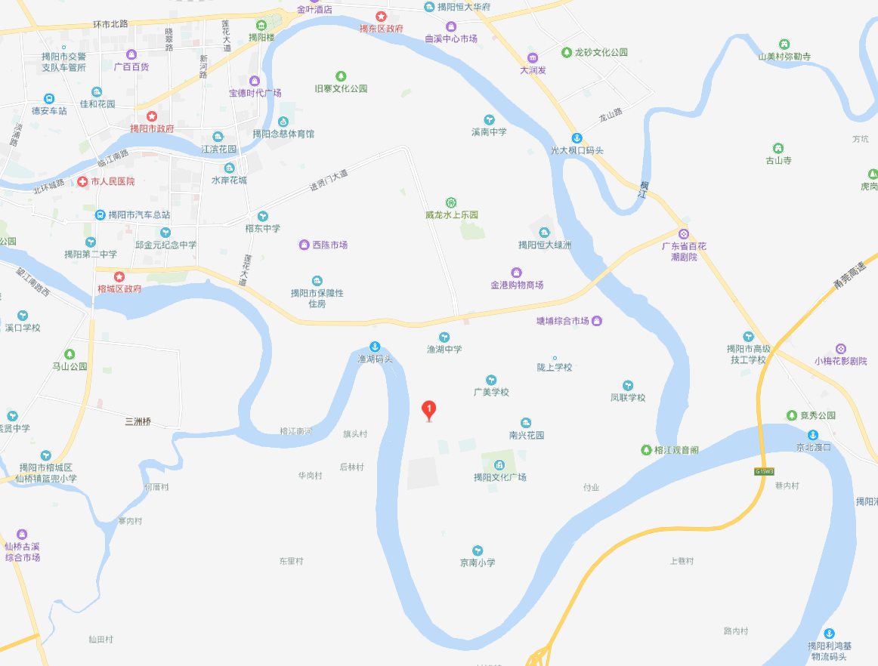
N
项目位置
附图一 建设项目地理位置图

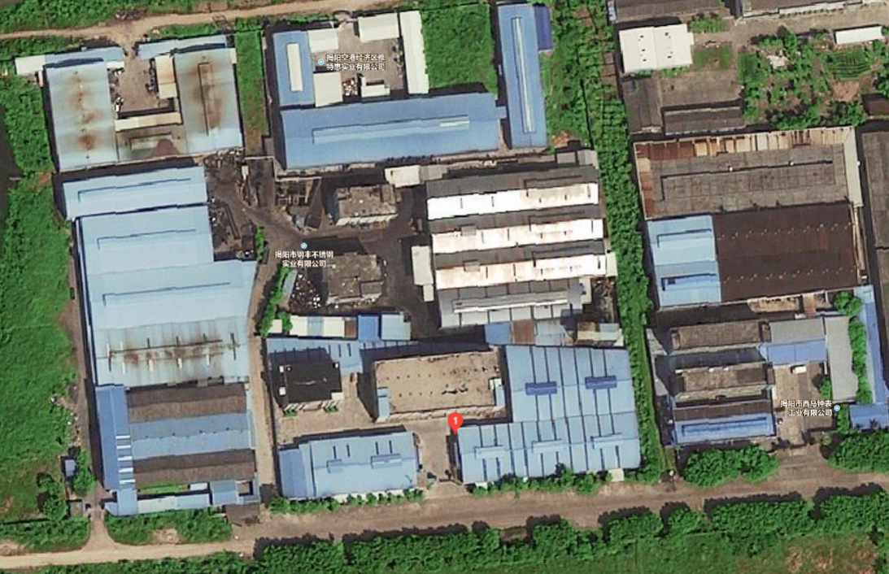
揭阳市钢丰不锈钢实业有限公司
西马钟表工业公司
其他厂房
N
附图二 建设项目四至图

本项目
道路
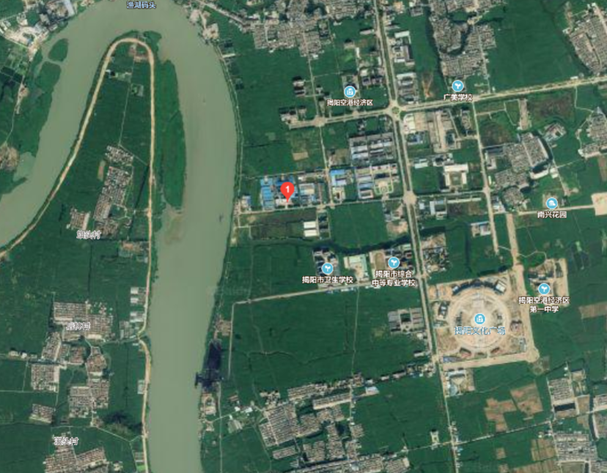
项目位置
1500m
港口村
1000m
附图三 建设项目四周敏感点图

榕江南河
400m
揭阳文化广场
1400m
700m
京岗村
1300m
旗头村
揭阳卫生学校
1200m
后林村
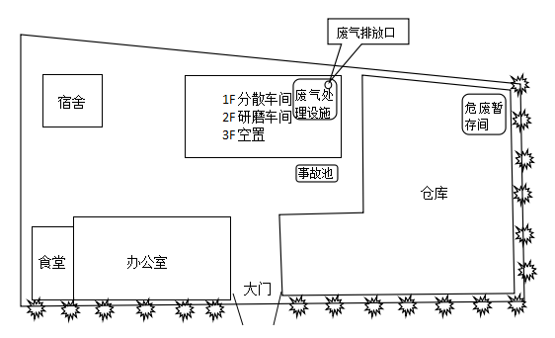
附图四 建设项目厂区平面图

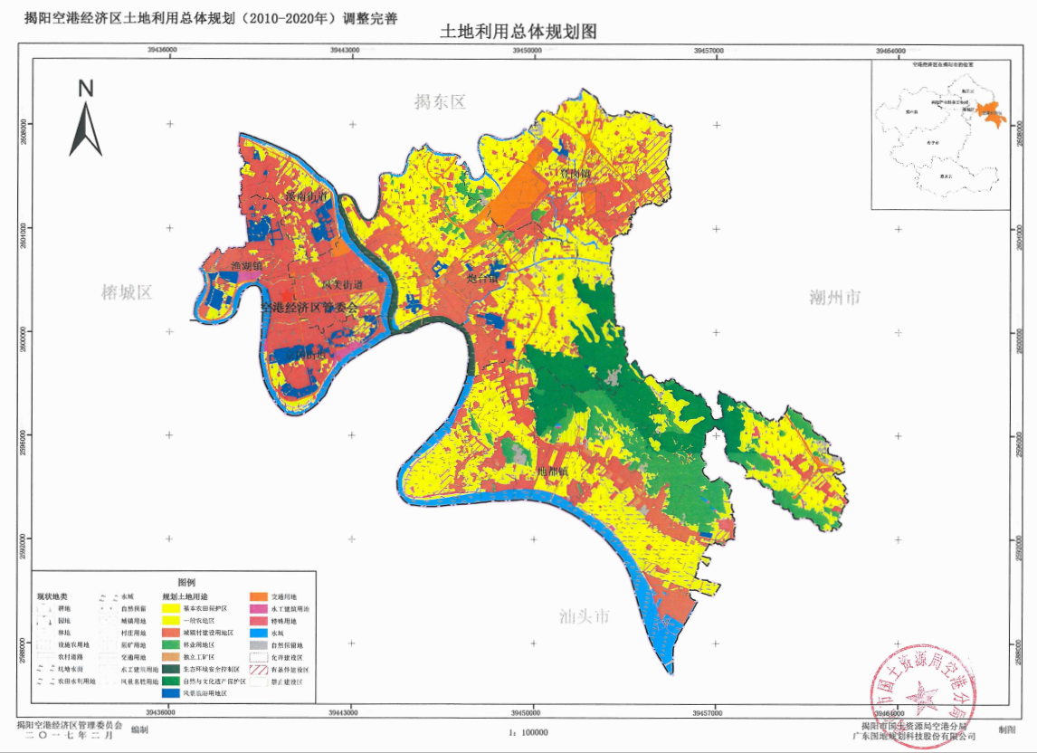
项目所在地
附图五 揭阳空港经济区土地利用总体规划图

附件1 营业执照
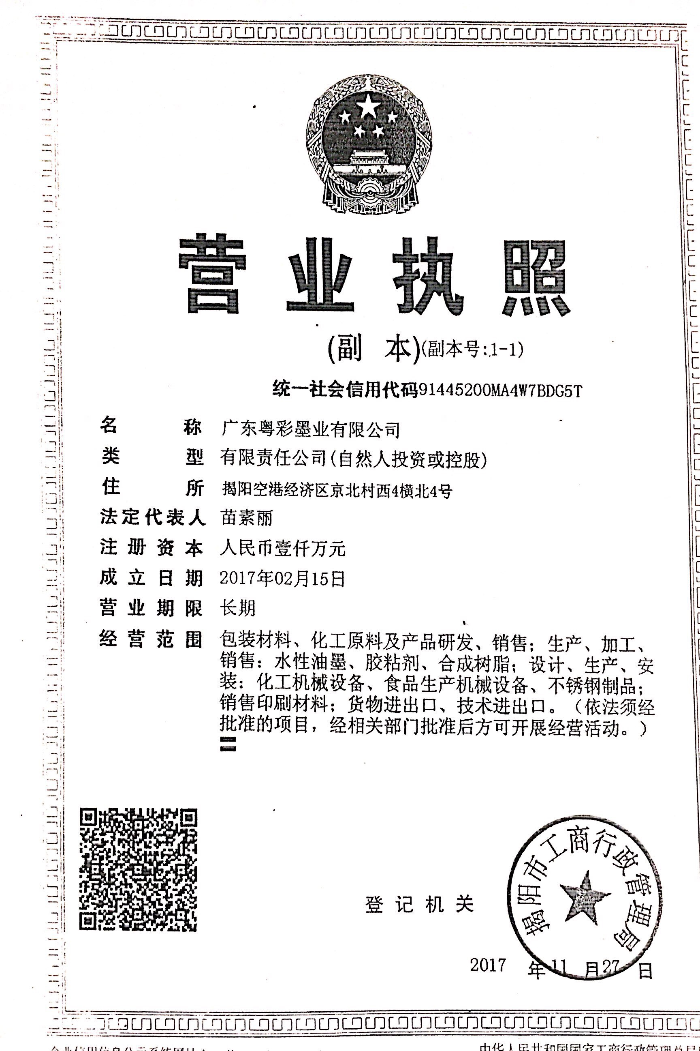
附件2 法人身份证
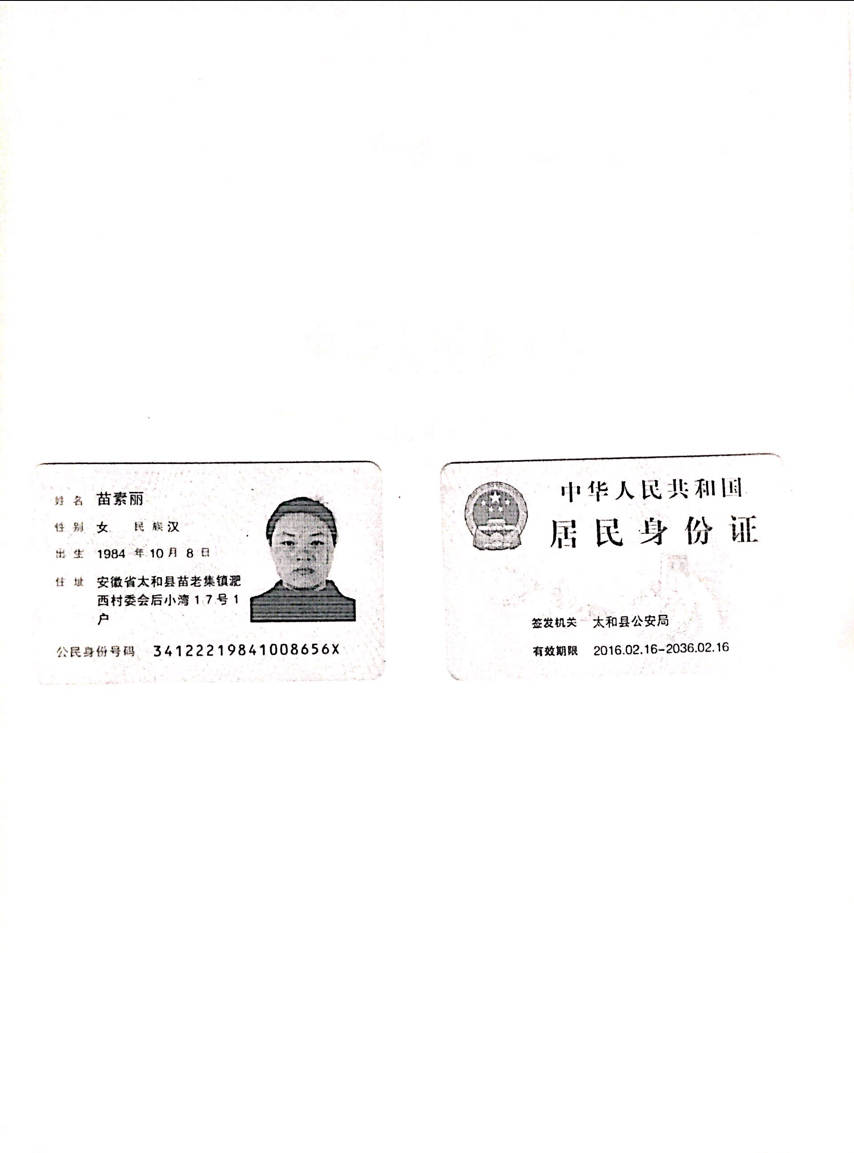

附件三 土地证明